Методические рекомендации
для органов местного самоуправления, осуществляющих управление
в сфере образования по организации аттестации руководителей
и кандидатов на должности руководителей муниципальных
общеобразовательных организаций Свердловской области

2024

Содержание

1. Реализация Единой модели аттестации руководителей и кандидатов на должности руководителей государственных общеобразовательных организаций Свердловской области и муниципальных общеобразовательных организаций, осуществляющих деятельность на территории Свердловской области | 3
2. Шаблоны приказов по аттестации руководителей и кандидатов на должность руководителя муниципальных общеобразовательной организации | 4
2.1. Шаблон приказа «Об утверждении порядка организации аттестации руководителей и кандидатов на должность руководителя муниципальной общеобразовательной организации» | 4
2.2. Шаблон приказа «О назначении муниципального оператора аттестации руководителей и кандидатов на должность руководителя общеобразовательной организации» | 9
2.3. Шаблон приказа «Об утверждении графика проведения аттестации» | 10
2.4. Шаблон приказа «Об утверждении состава аттестационной комиссии по аттестации руководителей и кандидатов на должности руководителей муниципальных общеобразовательных организаций» | 11
2.5. Шаблон приказа «Об утверждении положения об аттестационной комиссии по аттестации руководителей и кандидатов на должности руководителей муниципальных общеобразовательных организаций» | 12
3. Инструкции для пользователей с ролью «Член аттестационной комиссии», «Председатель аттестационной комиссии», «Заместитель председателя аттестационной комиссии» по работе в Программном комплексе для проведения аттестации руководителей общеобразовательных организаций | 20
4. Дополнительная информация | 29
4.1. Структура портфолио | 29
4.2. Экспертные листы | 29
4.3. Программа развития | 33
4.4. Чек-лист | 36
5. Список литературы | 40

Реализация Единой модели аттестации руководителей и кандидатов на должности руководителей государственных общеобразовательных организаций Свердловской области и муниципальных общеобразовательных организаций, осуществляющих деятельность на территории Свердловской области

В соответствии с Федеральным законом от 29 декабря 2012 года № 273-ФЗ «Об образовании в Российской Федерации», распоряжением Министерства просвещения Российской Федерации от 31.05.2021 № Р-117 «Об утверждении Концепции целевой модели аттестации руководителей общеобразовательных организаций», Положением о Министерстве образования и молодежной политики Свердловской области, утвержденным постановлением Правительства Свердловской области от 21.02.2019 № 91-ПП «О Министерстве образования и молодежной политики Свердловской области», в целях внедрения единой модели аттестации руководителей и кандидатов на должности руководителей государственных образовательных организаций Свердловской области и муниципальных образовательных организаций, осуществляющих деятельность на территории Свердловской области приказом Министерства образования и молодежной политики Свердловской области от 14.02.2024г. №321–Д утверждена Единая модель аттестации руководителей и кандидатов на должности руководителей государственных общеобразовательных организаций Свердловской области и муниципальных общеобразовательных организаций, осуществляющих деятельность на территории Свердловской области (далее – Единая модель аттестации).
Единая модель аттестации определяет цели, задачи, принципы и общие подходы к аттестации руководителей и кандидатов на должности руководителей государственных общеобразовательных организаций Свердловской области и муниципальных общеобразовательных организаций, осуществляющих деятельность на территории Свердловской области (далее – руководители и кандидаты на должности руководителей).
Внедрение Единой модели аттестации обусловлено необходимостью стандартизации подходов и повышения эффективности процедуры аттестации руководителей и кандидатов на должности руководителей на всей территории Свердловской области.
Региональным оператором реализации Единой модели аттестации является государственное автономное образовательное учреждение дополнительного профессионального образования Свердловской области «Институт развития образования» (далее – региональный оператор).
Муниципальными операторами Единой модели аттестации являются органы местного самоуправления, осуществляющие управление в сфере образования, муниципальных образований, расположенных на территории Свердловской области (далее – муниципальные операторы).
- Шаблоны приказов по аттестации руководителей и кандидатов на должность руководителей муниципальных общеобразовательных организаций
  - Шаблон приказа «Об утверждении порядка организации аттестации руководителей и кандидатов на должность руководителей муниципальной общеобразовательных организаций»
Название муниципального образования

ПРИКАЗ
«__» ____________20__ г. № ____________
г._____________

Об утверждении порядка организации аттестации руководителей и кандидатов на должность руководителей общеобразовательных организаций на территории
_______________ (наименование муниципалитета)

В соответствии с частью 4 статьи 51 Федерального закона от 29 декабря 2012 года № 273-ФЗ «Об образовании в Российской Федерации», распоряжением Министерства просвещения Российской Федерации от 31.05.2021 № Р-117 «Об утверждении Концепции целевой модели аттестации руководителей общеобразовательных организаций», приказом Министерства образования и молодежной политики Свердловской области от 14.02.2024г. №321-Д «Об утверждении Единой модели аттестации руководителей и кандидатов на должности руководителей государственных общеобразовательных организаций Свердловской области и муниципальных общеобразовательных организаций, осуществляющих деятельность на территории Свердловской области»

приказываю:
- Утвердить порядок организации аттестации руководителей и кандидатов на должность руководителя общеобразовательных организаций, расположенных на территории _______________ (наименование муниципалитета) (Приложение 1).
- Ввести в действие утвержденный порядок начиная с «__» __________ 2024 года.
- Признать утратившими силу с «__» __________ 2024 года: (название ЛНА)
- Контроль за выполнением настоящего приказа возложить на _________________

________________________ ____________/_____________
(должность) (подпись) (ФИО)

Приложение 1 к приказу
от__________ № _______

Порядок организации аттестации руководителей и кандидатов на должности руководителей общеобразовательных организаций на территории _____ (наименование муниципалитета)

Общие положения

Настоящий порядок разработан в соответствии с Федеральным законом от 29 декабря 2012 года № 273-ФЗ «Об образовании в Российской Федерации», распоряжением Министерства просвещения Российской Федерации от 31.05.2021 № Р-117 «Об утверждении Концепции целевой модели аттестации руководителей общеобразовательных организаций», приказом Министерства образования и молодежной политики Свердловской области от 14.02.2024 г. №321–Д «Об утверждении Единой модели аттестации руководителей и кандидатов на должности руководителей государственных общеобразовательных организаций Свердловской области и муниципальных общеобразовательных организаций, осуществляющих деятельность на территории Свердловской области» (далее – Единая модель аттестации).
Региональным оператором реализации Единой модели аттестации является государственное автономное образовательное учреждение дополнительного профессионального образования Свердловской области «Институт развития образования» (далее – региональный оператор).
Муниципальным оператором Единой модели аттестации на территории _______________ (наименование муниципалитета) являются ________________________ (далее – муниципальный оператор).
Муниципальный оператор формирует Муниципальную аттестационную комиссию, утверждает Положение об аттестационной комиссии по аттестации руководителей и кандидатов на должность руководителя общеобразовательной организации, утверждает состав аттестационной комиссии по аттестации руководителей и кандидатов на должность руководителя общеобразовательной организации.
Аттестации подлежат:
руководители муниципальных образовательных организаций (далее - руководители);
кандидаты на должности руководителей муниципальных образовательных организаций (далее - кандидаты).
Аттестация кандидатов и руководителей является обязательной.
Аттестация руководителей проводится в целях подтверждения соответствия уровня их квалификации требованиям, предъявляемым к занимаемой должности.
Аттестация кандидатов проводится в целях установления соответствия уровня их квалификации требованиям, предъявляемым к должности руководителя образовательной организации.
Основными задачами аттестации являются:
определение уровня знаний законодательства, нормативных правовых актов, положений, инструкций и других документов, регулирующих деятельность в сфере образования;
стимулирование целенаправленного, непрерывного повышения уровня квалификации, личностного профессионального роста, использования эффективных, современных управленческих технологий, методов и средств;
повышение эффективности и качества управленческой деятельности;
выявление перспектив использования потенциальных возможностей руководителей и кандидатов.
Основными принципами аттестации являются гласность, открытость, коллегиальность.
Процедура аттестации проводится Муниципальной аттестационной комиссией (далее Аттестационная комиссия) и включает три этапа:
1-й этап. Подача Участником комплекта документов.
2-й этап. Выполнение заданий (тестов) и решение управленческих кейсов.
3-й этап. Публичная защита.
Схема прохождения аттестации на представлена на рисунке.
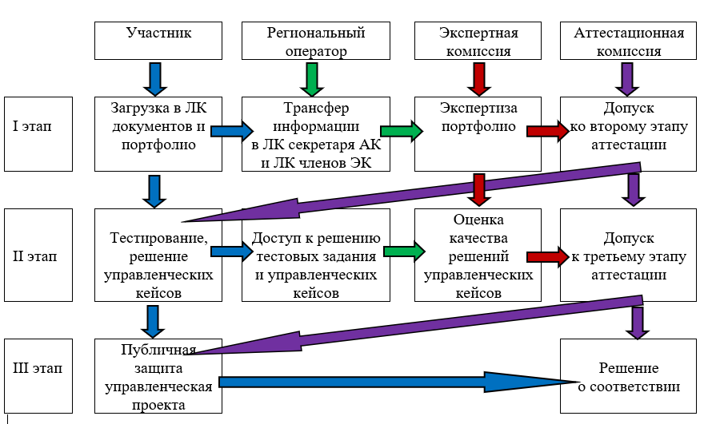
2. Порядок прохождения процедуры аттестации

Очередная аттестация руководителя проводится не ранее чем за 5 месяцев и не позднее, чем за 2 месяца до истечения срока ранее установленных результатов аттестации.
Внеочередная аттестация руководителя проводится:
по решению ______________________ вследствие низких показателей эффективности деятельности образовательной организации, при наличии обоснованных жалоб, по итогам проверок, в результате которых были выявлены нарушения, и др.;
по личному решению руководителя образовательной организации.
По итогам внеочередной аттестации устанавливается новый срок действия результатов аттестации. Действие ранее установленных результатов аттестации прекращается.
Заявление руководителя образовательной организации о проведении аттестации (далее - заявление) направляется в форме электронного документа с использованием информационно-телекоммуникационных сетей общего пользования, в том числе с использованием сети «Интернет», в Муниципальную аттестационную комиссию. К заявлению на аттестацию прикладываются копии документов:
портфолио,
об образовании (основном и дополнительном),
о повышении квалификации (за последние 3 года),
аттестационного листа или выписки из приказа о результатах предыдущей аттестации (при наличии).
Руководитель, направленный на внеочередную аттестацию, подает заявление в Аттестационную комиссию не позднее 5 рабочих дней после вынесения решения о необходимости пройти внеочередную аттестацию.
Аттестация кандидата проводится на основании заявления о проведении аттестации (далее - заявление), которое размещается в форме электронного документа с использованием информационно-телекоммуникационных сетей общего пользования, в том числе с использованием сети "Интернет", в личном кабинете в Программном комплексе для проведения аттестации руководителей общеобразовательных организаций.
К заявлению на аттестацию прикладываются документы:
анкета кандидата;
портфолио
копия трудовой книжки и (или) иного документа, подтверждающего трудовую деятельность;
копии документов об образовании (основном и дополнительном),
копии документов о повышении квалификации за последние три года, копия аттестационного листа или выписки из приказа по итогам предыдущей аттестации (при наличии).
Копии документов заверяются работодателем кандидата. В случае если кандидат временно не работает, то копии документов заверяются организацией, сопровождающей процедуру аттестации.
Портфолио руководителя должно включать: общие сведения; профессиональные достижения участника аттестации в области управления образованием в межаттестационный период; информацию о реализации программы развития образовательной организации за межаттестационный период; достижения образовательной организации.
Портфолио кандидата на должность руководителя должно включать: общие сведения; программу индивидуального профессионального развития; профессиональные достижения участника аттестации в области управления образованием; описание управленческого опыта.
Аттестационная комиссия в срок не позднее пяти рабочих дней со дня получения заявления проводит техническую экспертизу прилагаемых к заявлению документов.
Продолжительность проведения процедуры аттестации составляет не менее двух и не более четырех месяцев со дня получения заявления до принятия решения Аттестационной комиссией. По письменному заявлению аттестуемого руководителя при наличии уважительных причин процедура проведения аттестации может быть продлена, но не более чем на один месяц.
Аттестационная комиссия не позднее не позднее трех месяцев до истечения сроков предшествующей аттестации направляет региональному координатору информацию о планируемой процедуре аттестации для формирования экспертной комиссии.
Первый этап. В рамках 1-го этапа Участник загружает в свой личный кабинет портфолио. Региональный оператор формирует экспертную комиссию для проведения процедуры оценки и обеспечивает автоматическое отображение загруженных материалов в личном кабинете секретаря муниципальной аттестационной комиссии и членов экспертной комиссии.
Экспертная комиссия осуществляет экспертизу портфолио, заполняет экспертные заключения. Аттестационная комиссия по результатам выполнения 1-го этапа с учетом полученных экспертных заключений принимает решение о допуске участника аттестации к следующему этапу.
Для прохождения 2-го этапа (тестирование и решение управленческих кейсов с использованием программного комплекса) руководители и кандидаты направляются к региональному оператору в пункты проведения оценочных процедур.
Второй этап. На 2-ом этапе Участник аттестации выполняет задания (тесты) и решает управленческие кейсы. Региональный оператор предоставляет доступ к выполнению заданий. Проверка тестовых заданий осуществляется автоматически. Проверка решений кейсовых заданий осуществляется экспертной комиссией.
Руководитель или кандидат обязан пройти процедуры 2-го этапа не позднее 45 рабочих дней с даты подачи заявления.
В ходе проведения аттестации руководитель/кандидат имеет право проходить тестирование один раз в течение 45 рабочих дней с даты подачи заявления.
В случае если в течение 45 рабочих дней со дня подачи заявления кандидат не записался на тестирование, то для возобновления процедуры аттестации необходимо вновь подать заявление.
Руководители или кандидаты на должности руководителей имеют возможность пройти пробное онлайн-тестирование до начала прохождения аттестации. Для прохождения пробного тестирования участнику аттестации предоставляется две попытки. В случае принятия решения о смене варианта теста время для его решения не увеличивается.
На решение кейсов отводится 60 минут. Выбор управленческих кейсов осуществляется случайным образом автоматически из программы. Каждое кейсовое задание содержит: инструкцию, текст задания, приложения (файлы изображений или документов). Структура заданий (тестов) включает инвариантную и вариативную части и предполагает оценку, в том числе необходимого минимума знаний федерального, регионального законодательства и его правоприменительной практики.
Успешным прохождением 2-го этапа считается выполнение не менее 70% от общего числа заданий (тестов) и не менее 70% от общего числа кейсовых заданий, предложенных участнику аттестации при проведении 2-го этапа аттестации.
В течение одного учебного года кандидат имеет право подавать заявление на аттестацию не более двух раз.
Кандидаты, успешно прошедшие тестирование, но признанные Аттестационной комиссией несоответствующими должности руководителя, могут подать заявление на повторное собеседование с Аттестационной комиссией еще один раз в текущем учебном году.
Аттестационная комиссия по результатам выполнения 2-го этапа с учетом полученных экспертных заключений допускает Участника к 3-му этапу прохождения аттестации (публичная защита).
Третий этап. Публичная защита может проходить как в очном формате, так и в режиме видео-конференц-связи.
На публичной защите:
руководитель представляет программу развития общеобразовательной организации со сроком реализации не менее 3 лет.
кандидат на должность руководителя представляет концепцию развития общеобразовательной организации.
Публичная защита проекта осуществляется продолжительностью не более 15 минут. Продолжительность ответов участника аттестации на вопросы аттестационной комиссии составляет не более 10 минут.
После завершения публичной защиты решение аттестационной комиссии отображается в личном кабинете участника аттестации.
В случае неявки руководителя на заседание аттестационной комиссии без уважительной причины или отказа от участия в аттестации он снимается с аттестации. Отказ от участия в аттестации оформляется письменным заявлением.
Процедура апелляции. Апелляция «по содержанию» подразумевает повторное изучение всех материалов аттестуемого. Процедуру сбора новых экспертных комиссий и повторное рассмотрение материалов аттестуемого инициирует муниципальный оператор. Результаты повторного рассмотрения являются окончательными.
Апелляция «по процедуре» связана с нарушениями процедуры проведения аттестации и подразумевает сначала мотивированное обращение участника аттестации (со ссылками на возникшие нарушения в отношении документов, регламентирующих работу целевой модели аттестации руководителей общеобразовательных организаций) с последующим формированием нового блока оценочных средств и экспертных комиссий.

2.2 Шаблон приказа «О назначении муниципального оператора аттестации руководителей и кандидатов на должности руководителей общеобразовательных организаций»

Название муниципального образования

ПРИКАЗ
«__» ____________20__ г. № ____________
г._____________

О назначении муниципального оператора аттестации руководителей и кандидатов на должности руководителей общеобразовательных организаций, расположенных на территории _____________________ (название муниципалитета)

В соответствии с частью 4 статьи 51 Федерального закона от 29 декабря 2012 года № 273-ФЗ «Об образовании в Российской Федерации», распоряжением Министерства просвещения Российской Федерации от 31.05.2021 № Р-117 «Об утверждении Концепции целевой модели аттестации руководителей общеобразовательных организаций», приказом Министерства образования и молодежной политики Свердловской области от 14.02.2024г. №321-Д «Об утверждении Единой модели аттестации руководителей и кандидатов на должности руководителей государственных общеобразовательных организаций Свердловской области и муниципальных общеобразовательных организаций, осуществляющих деятельность на территории Свердловской области»

приказываю:
- Назначить муниципальным оператором Единой модели аттестации руководителей и кандидатов на должности руководителей государственных общеобразовательных организаций Свердловской области и муниципальных общеобразовательных организаций, осуществляющих деятельность на территории Свердловской области на территории ________ (название муниципалитета) _________________________ (название организации).
- Возложить на муниципального оператора обязанности по осуществлению информационно-аналитического и организационно-технического обеспечения процедур аттестации руководителей и кандидатов на должности руководителей общеобразовательных организаций на территории _________________________________ (название муниципалитета).
- Утвердить в качестве основных направлений деятельности муниципального оператора:
внедрение Единой модели аттестации на муниципальном уровне;
координацию с региональным оператором;
информационно-аналитическое и организационно-техническое сопровождение участников аттестации, членов аттестационной комиссии на муниципальном уровне;
формирование графиков и списков руководителей и кандидатов на должности руководителей, заявившихся на прохождение аттестации для прохождения оценочных процедур с использованием программного комплекса, по согласованию с региональным оператором;
направление руководителей и кандидатов на должности руководителей для прохождения оценочных процедур, с использованием программного обеспечения к региональному оператору в соответствии с утвержденным графиком
- Приказ вступает в силу с __________202_ г.
- Контроль за выполнением настоящего приказа возложить на ______________________

________________________ ____________/_____________
(должность) (подпись) (ФИО)

2.3. Шаблон приказа «Об утверждении графика проведения аттестации»

Название муниципального образования

ПРИКАЗ
«__» ____________20__ г. № ____________
г._____________

Об утверждении графика проведения аттестации руководителей и кандидатов на должность руководителей на территории ____________ (название муниципалитета)

В соответствии с частью 4 статьи 51 Федерального закона от 29 декабря 2012 года № 273-ФЗ «Об образовании в Российской Федерации», распоряжением Министерства просвещения Российской Федерации от 31.05.2021 № Р-117 «Об утверждении Концепции целевой модели аттестации руководителей общеобразовательных организаций», приказом Министерства образования и молодежной политики Свердловской области от 14.02.2024г. №321-Д «Об утверждении Единой модели аттестации руководителей и кандидатов на должности руководителей государственных общеобразовательных организаций Свердловской области и муниципальных общеобразовательных организаций, осуществляющих деятельность на территории Свердловской области»

приказываю:
- Утвердить график проведения аттестации руководителей общеобразовательных организаций и кандидатов на должности руководителей общеобразовательных организаций на территории ________________ (название муниципалитета) на 202__ год (Приложение 1).
- Муниципальной аттестационной комиссии для проведения аттестации руководителей и кандидатов на должности руководителей общеобразовательных организаций, утвержденной приказом ________ №__ от ___20__ в своей деятельности руководствоваться утвержденным графиком проведения аттестации руководителей общеобразовательных организаций и кандидатов на должности руководителей общеобразовательных организаций.
- Приказ вступает в силу с 202_ г.
- Контроль за выполнением настоящего приказа возложить на _______________________

________________________ ____________/_____________
(должность) (подпись) (ФИО)

Приложение 1 к приказу
от__________ № _______

График проведения аттестации руководителей общеобразовательных организаций и кандидатов на должности руководителей общеобразовательных организаций на территории ________________ (название муниципалитета) на 202 год

№ п/п | Наименование образовательной организации,  занимаемая должность | Фамилия имя отчество руководителя (кандидата в руководители)  образовательной организации, подлежащего аттестации | Предельная дата подачи документов

2.4. Шаблон приказа «Об утверждении состава аттестационной комиссии по аттестации руководителей и кандидатов на должности руководителей муниципальных общеобразовательных организаций»

Название муниципального образования

ПРИКАЗ
«__» ____________20__ г. № ____________
г._____________

Об утверждении состава аттестационной комиссии по аттестации руководителей и кандидатов на должности руководителей муниципальных общеобразовательных организаций на территории ____________ (название муниципалитета)

В соответствии с частью 4 статьи 51 Федерального закона от 29 декабря 2012 года № 273-ФЗ «Об образовании в Российской Федерации», распоряжением Министерства просвещения Российской Федерации от 31.05.2021 № Р-117 «Об утверждении Концепции целевой модели аттестации руководителей общеобразовательных организаций», приказом Министерства образования и молодежной политики Свердловской области от 14.02.2024г. №321-Д «Об утверждении Единой модели аттестации руководителей и кандидатов на должности руководителей государственных общеобразовательных организаций Свердловской области и муниципальных общеобразовательных организаций, осуществляющих деятельность на территории Свердловской области»

приказываю:
- Утвердить состав аттестационной комиссии по аттестации руководителей и кандидатов на должности руководителей муниципальных общеобразовательных организаций на территории ____________ (название муниципалитета) (Приложение 1).
- Определить срок полномочий утвержденной аттестационной комиссии до____ 202___.
- Контроль за выполнением настоящего приказа возложить на ______________________

________________________ ____________/_____________
(должность) (подпись) (ФИО)

Приложение 1 к приказу
от__________ № _______

Состав аттестационной комиссии по аттестации руководителей и кандидатов на должности руководителей муниципальных общеобразовательных организаций на территории ____________ (название муниципалитета)

№ п/п | ФИО | Место работы, должность

2.5. Шаблон приказа «Об утверждении положения об аттестационной комиссии по аттестации руководителей и кандидатов на должности руководителей муниципальных общеобразовательных организаций»

Название муниципального образования

ПРИКАЗ
«__» ____________20__ г. № ____________
г._____________

Об утверждении положения о муниципальной аттестационной комиссии по аттестации руководителей и кандидатов на должности руководителей муниципальных общеобразовательных организаций на территории ____________ (название муниципалитета)

В соответствии с частью 4 статьи 51 Федерального закона от 29 декабря 2012 года № 273-ФЗ «Об образовании в Российской Федерации», распоряжением Министерства просвещения Российской Федерации от 31.05.2021 № Р-117 «Об утверждении Концепции целевой модели аттестации руководителей общеобразовательных организаций», приказом Министерства образования и молодежной политики Свердловской области от 14.02.2024г. №321-Д «Об утверждении Единой модели аттестации руководителей и кандидатов на должности руководителей государственных общеобразовательных организаций Свердловской области и муниципальных общеобразовательных организаций, осуществляющих деятельность на территории Свердловской области»

приказываю:
- Утвердить положения о муниципальной аттестационной комиссии по аттестации руководителей и кандидатов на должности руководителей муниципальных общеобразовательных организаций на территории ____________ (название муниципалитета) (Приложение 1).
- Муниципальному оператору единой модели аттестации руководителей обеспечить информационно-аналитическое и организационно-техническое сопровождение деятельности аттестационной комиссии по аттестации руководителей общеобразовательных организаций и кандидатов на должности руководителей общеобразовательных организаций.
- Контроль за выполнением настоящего приказа возложить на ________________________

________________________ ____________/_____________
(должность) (подпись) (ФИО)

Приложение 1 к приказу
от__________ № _______

Положение
о муниципальной аттестационной комиссии по аттестации руководителей и кандидатов на должности руководителей муниципальных общеобразовательных организаций на территории ____________ (название муниципалитета)

1.Общие положения
  - Настоящее положение разработано в соответствии с Единой моделью аттестации руководителей и кандидатов на должности руководителей государственных и муниципальных общеобразовательных организаций, осуществляющих деятельность на территории Свердловской области.
  - Муниципальная аттестационная комиссия по проведению процедуры аттестации руководителей и кандидатов на должности руководителей муниципальных общеобразовательных организаций (далее – аттестационная комиссия) в своей деятельности руководствуется настоящим Положением.
  - Основными принципами деятельности аттестационной комиссии являются компетентность, объективность, открытость, гласность, коллегиальность, независимость, соблюдение норм профессиональной этики, недопустимость дискриминации в отношении аттестуемых (далее - Участники).
  - Состав комиссии утверждается приказом _______________________. В состав аттестационной комиссии в обязательном порядке входят председатель, заместитель председателя, секретарь и члены аттестационной комиссии. Иные лица могут входить в состав аттестационной комиссии в случаях, установленных настоящим Положением.
  - Председатель аттестационной комиссии возглавляет аттестационную комиссию, осуществляет общее руководство деятельностью аттестационной комиссии, проводит заседания аттестационной комиссии, осуществляет общий контроль за исполнением принятых решений, распределяет обязанности между членами аттестационной комиссии.
В случае отсутствия председателя аттестационной комиссии по уважительной причине его обязанности в полном объеме исполняет заместитель председателя аттестационной комиссии.
  - Секретарем аттестационной комиссии является работник ____________________.
Секретарь аттестационной комиссии не обладает правом голоса.
  - Секретарь аттестационной комиссии выполняет следующие функции:
- формирует график проведения аттестации руководителей и кандидатов на должности руководителей муниципальных общеобразовательных организаций на соответствующий год;
- направляет региональному оператору утвержденный график проведения аттестации;
- уведомляет Участников о необходимости прохождения процедур аттестации в соответствии с утвержденным графиком, членов аттестационной комиссии о месте, формате, дате и времени проведения заседания;
- информирует Участников о результатах прохождения каждого этапа процедур аттестации;
- осуществляет проверку правильности и полноты заполнения представленных Участником документов;
- ведет протокол заседания аттестационной комиссии, содержащий решения аттестационной комиссии, результаты голосования ее членов и возможные рекомендации Участнику по прохождению программ повышения квалификации;
- контролирует сроки подписания протокола заседания аттестационной комиссии;
- направляет Участнику (или загружает в его личный кабинет в программном обеспечении для проведения аттестации) и Учредителю итоговое решение (выписку из протокола) заседания аттестационной комиссии, содержащую итоговое решение в течение 3 рабочих дней со дня подписания протокола.
  - В состав аттестационной комиссии входят:
- представители органа местного самоуправления, осуществляющего управление в сфере образования;
- представители регионального оператора;
- представители профессионального сообщества в сфере образования, в том числе руководители образовательных организаций, имеющие почетные звания, особые достижения в области управления образованием;
- представители независимых общественных организаций, профсоюзных организаций.
Количественный состав членов аттестационной комиссии, являющихся муниципальными служащими, должен составлять не более 80% от общего состава аттестационной комиссии.
  - Состав аттестационной комиссии формируется таким образом, чтобы была исключена возможность конфликта интересов, который мог бы повлиять на принимаемые ею решения.
При возникновении прямой или косвенной личной заинтересованности члена аттестационной комиссии, которая может привести к конфликту интересов при проведении процедур аттестации Участника, член аттестационной комиссии должен до начала заседания заявить об этом. В таком случае он не принимает участия в обсуждении и принятии решения по конкретному Участнику.
  - Аттестационная комиссия осуществляет следующие функции:
- проводит аттестацию руководителей муниципальных общеобразовательных организаций;
- проводит аттестацию кандидатов на должности руководителей муниципальных общеобразовательных организаций;
- осуществляет анализ представленных Участниками документов, в том числе проверяет их соответствие квалификационным требованиям, требованиям профессионального стандарта, отсутствие оснований, препятствующих занятию трудовой деятельностью в сфере образования, проводит всестороннюю и объективную оценку Участников аттестации;
- проводит заседание аттестационной комиссии;
- принимает итоговое решение о соответствии/несоответствии должности руководителя и кандидатов на должности руководителей и формулирует рекомендации по их дальнейшему профессиональному развитию.
  - Основной формой деятельности аттестационной комиссии являются заседания.
Основаниями для проведения заседания аттестационной комиссии является график проведения процедур аттестации, утвержденный органом местного самоуправления, осуществляющего управление в сфере образования.
О месте, дате и времени, формате проведения заседания аттестационной комиссии ее члены, а также Участники уведомляются секретарем аттестационной комиссии.
Заседание аттестационной комиссии считается правомочным, если на нем присутствует не менее 2/3 от общего числа ее членов.
  - Решение аттестационной комиссии принимается в присутствии Участника открытым голосованием простым большинством голосов присутствующих на заседании членов аттестационной комиссии. В случае возникновения спорной ситуации или при равенстве голосов при голосовании, решение принимается в пользу Участника.
  - Решение аттестационной комиссии оформляется протоколом, который подписывается председателем аттестационной комиссии или заместителем, председательствовавшим на заседании аттестационной комиссии, и секретарем аттестационной комиссии (Приложение 1).
Член аттестационной комиссии, не согласный с принятым решением, имеет право в письменном виде изложить свое особое мнение, которое прилагается к протоколу заседания аттестационной комиссии.
  - Секретарь аттестационной комиссии не позднее 3 рабочих дней с момента подписания протокола заседания аттестационной комиссии, направляет итоговое решение (выписку из протокола) Участнику и Учредителю в письменной форме. При проведении в онлайн-формате решение отображается в личном кабинете Участника и в личных кабинетах членов аттестационной комиссии в программном комплексе для проведения процедур аттестации.

II. Порядок работы аттестационной комиссии
- Процедура аттестации включает три этапа:
1-й этап. Подача Участником комплекта документов.
2-й этап. Выполнение заданий (тестов) и решение управленческих кейсов.
3-й этап. Публичная защита.
  - 1-й этап. В рамках 1-го этапа аттестационная комиссия по результатам выполнения 1-го этапа допускает/не допускает участника аттестации к следующему этапу прохождения аттестации с учетом полученных экспертных заключений. Выписка из протокола заседания аттестационной комиссии, содержащая итоговое решение (далее – решение) о соответствии/несоответствии должности руководителя общеобразовательной организации автоматически отражается в личном кабинете Участника аттестации.
  - 2-й этап. На втором этапе аттестационная комиссия по результатам выполнения 2-го этапа допускает/не допускает Участника к 3-му этапу прохождения аттестации (публичная защита) с учетом полученных экспертных заключений.
В случае допуска Участника к 3-му этапу прохождения аттестации, секретарь аттестационной комиссии приглашает Участника на публичную защиту с отображением соответствующей информации в личном кабинете не позднее 3-х рабочих дней с момента подписания протокола заседания аттестационной комиссии.
  - 3-й этап. Публичная защита может проходить как в очном формате, так и в режиме видео-конференц-связи с использованием программного обеспечения для проведения аттестации на информационном ресурсе регионального оператора.
Публичная защита проекта осуществляется продолжительностью не более 15 минут. Продолжительность ответов участника аттестации на вопросы аттестационной комиссии составляет не более 10 минут.
Итоговое решение принимается и подписывается председателем аттестационной комиссии или заместителем председателя и секретарем аттестационной комиссии (Приложение 2).
После завершения публичной защиты решение аттестационной комиссии отображается в личном кабинете участника аттестации и в личном кабинете аттестационной комиссии на информационном ресурсе регионального оператора.
Итоговое решение аттестационной комиссии о соответствии/несоответствии должности руководителя может содержать рекомендации.
В случае неявки руководителя на заседание аттестационной комиссии без уважительной причины или отказа от участия в аттестации он снимается с аттестации. Аттестация может быть проведена не позднее шести месяцев от установленной в графике даты прохождения аттестации. Отказ от участия в аттестации оформляется письменным заявлением.

Приложение № 1
к Положению об аттестационной комиссии по аттестации руководителей и кандидатов на должности руководителей муниципальных общеобразовательных организаций

Протокол заседания Аттестационной комиссии
Дата проведения заседания: «___» __________20 ___г.
Форма проведения заседания:___________________________________________________
(офлайн-формат/онлайн-формат)
Председатель аттестационной комиссии __________________________________________
Члены аттестационной комиссии:
_____________________________________________________________________________
На заседании аттестационной комиссии присутствует_________ членов аттестационной комиссии. Заседание Аттестационной комиссии правомочно, кворум для принятия решений по всем вопросам повестки заседания имеется.
Повестка заседания:
- О результатах прохождения процедуры аттестации по итогам прохождения двух этапов процедуры аттестации руководителем общеобразовательной организации
_________________________________________________________________________________
(название общеобразовательной организации) (фамилия, имя. отчество участника аттестации)

Заслушали:
- Решение аттестационной комиссии по первому этапу процедур аттестации
Участник предоставил/не предоставил на первом этапе все необходимые документы в полном объеме и надлежащего содержания, включая портфолио.
Рекомендации экспертной комиссии в рамках проведения экспертизы портфолио руководителя общеобразовательной организации на первом этапе процедуры аттестации:

- Решение аттестационной комиссии по второму этапу процедуры аттестации:
Участник выполнил____% от общего числа заданий (тестов) на втором этапе процедур аттестации.
Участник выполнил____% от общего числа управленческих кейсов на втором этапе процедур аттестации.
Рекомендации экспертной комиссии в рамках решения управленческих кейсов руководителем общеобразовательной организации на втором этапе процедуры аттестации:
- Решение аттестационной комиссии по результатам прохождения двух этапов процедуры аттестации руководителем общеобразовательной организации:

(участник аттестации в рамках процедур аттестации допущен/не допущен к этапу публичной защиты в рамках )
Результаты голосования:
«ЗА» -______________голоса,
«ПРОТИВ» -________ голоса,
«ВОЗДЕРЖАЛСЯ» -_____голоса.
- Итоговое решение аттестационной комиссии по результатам прохождения двух этапов процедуры аттестации руководителем общеобразовательной организации:
участник аттестации соответствует/ не соответствует должности руководителя общеобразовательной организации в рамках проведения процедуры аттестации
Рекомендации аттестационной комиссии:
__________________________________________________________________

- О результатах прохождения процедуры аттестации по итогам прохождения двух этапов процедур аттестации кандидатов на должность руководителя общеобразовательной организации
__________________________________________________________________________
(название общеобразовательной организации) (фамилия, имя. отчество участника аттестации)

Заслушали:
- Решение аттестационной комиссии по первому этапу процедуры аттестации
Участник предоставил /не предоставил на первом этапе все необходимые документы в полном объеме и надлежащего содержания, включая портфолио.
Рекомендации экспертной комиссии в рамках проведения экспертизы портфолио кандидата на должность руководителя общеобразовательной организации на первом этапе процедур аттестации:

- Решение аттестационной комиссии по второму этапу процедуры аттестации:
Участник выполнил____% от общего числа заданий (тестов) на втором этапе процедуры аттестации.
Участник выполнил____% от общего числа управленческих кейсов на втором этапе процедуры аттестации.
Рекомендации экспертной комиссии в рамках решения управленческих кейсов кандидатом на должность руководителя общеобразовательной организации на втором этапе процедур аттестации:______________________________________________________
- Решение аттестационной комиссии по результатам прохождения двух этапов процедуры аттестации кандидатом на должность руководителя общеобразовательной организации: __________________________________________________________________
(участник аттестации в рамках процедур аттестации допущен/не допущен к этапу публичной защиты в рамках

Результаты голосования:
«ЗА» _____голоса,
«ПРОТИВ»______ голоса,
«ВОЗДЕРЖАЛСЯ» _____голоса.
Итоговое решение аттестационной комиссии по результатам прохождения двух этапов процедуры аттестации кандидатом на должность руководителя общеобразовательной организации:
Участник аттестации соответствует/ не соответствует должности руководителя общеобразовательной организации в рамках проведения процедур аттестации.
Рекомендации аттестационной комиссии:

Результаты голосования:
«ЗА» _____голоса,
«ПРОТИВ» _____ голоса,
«ВОЗДЕРЖАЛСЯ» _____голоса.
Председатель аттестационной комиссии ______________________И.О. Фамилия
(полнись)
Секретарь аттестационной комиссии_________________________ И.О. Фамилия
(подпись)

Приложение № 2
к Положению об аттестационной комиссии по аттестации руководителей и кандидатов на должности руководителей муниципальных общеобразовательных организаций
Протокол итогового заседания аттестационной комиссии
Дата проведения заседания: «____» _____________20_____ г.
Форма проведения заседания:
(офлайн-формат/онлайн-формат)
Председатель аттестационной комиссии ___________________________________
Члены аттестационной комиссии:
На заседании аттестационной комиссии присутствует ____ членов аттестационной комиссии. Заседание аттестационной комиссии правомочно, кворум для принятия решений по всем вопросам повестки заседания имеется.

Повестка заседания:
- О результатах прохождения процедуры аттестации по итогам прохождения трех этапов процедур аттестации руководителем общеобразовательной организации
____________________________-_____________________________________
(название общеобразовательной организации) (фамилия, имя, отчество участника аттестации)
Заслушали:
- Решение аттестационной комиссии по первому этапу процедуры аттестации
Участник предоставил на первом этапе все необходимые документы в полном объеме и надлежащего содержания, включая портфолио.
Рекомендации экспертной комиссии в рамках проведения экспертизы портфолио руководителя общеобразовательной организации на первом этапе процедуры аттестации:

- Решение аттестационной комиссии по второму этапу процедуры аттестации:
Участник выполнил____% от общего числа заданий (тестов) на втором этапе процедуры аттестации.
Участник выполнил____% от общего числа управленческих кейсов на втором этапе процедуры аттестации.
Рекомендации экспертной комиссии в рамках решения управленческих кейсов руководителем общеобразовательной организации на втором этапе процедуры аттестации:

- Решение аттестационной комиссии по третьему этапу процедуры аттестации:
Участник успешно прошел/ не прошел процедуру публичной защиты проекта (программы развития общеобразовательной организации) на третьем этапе процедуры аттестации.
Результаты голосования:
«ЗА» ____голоса,
«ПРОТИВ» _____ голоса,
«ВОЗДЕРЖАЛСЯ» ____голоса.
- Итоговое решение аттестационной комиссии по результатам прохождения всех этапов процедуры аттестации руководителем общеобразовательной организации:
По итогам прохождения всех этапов процедуры аттестации:
Участник аттестации соответствует/ не соответствует должности руководителя общеобразовательной организации в рамках проведения процедуры аттестации.
Рекомендации аттестационной комиссии:

Результаты голосования:
«ЗА» -______голоса,
«ПРОТИВ» - ______голоса,
«ВОЗДЕРЖАЛСЯ» ______голоса.

- О результатах прохождения процедуры аттестации по итогам прохождения трех этапов процедур аттестации кандидатом на должность руководителя общеобразовательной организации
______________________________________________________________________________
(название общеобразовательной организации) (фамилия, имя. отчество участника аттестации)

Заслушали:

1. Решение аттестационной комиссии по первому этапу процедуры аттестации
Участник предоставил на первом этапе все необходимые документы в полном объеме и надлежащего содержания, включая портфолио.
Рекомендации экспертной комиссии в рамках проведения экспертизы портфолио кандидата на должность руководителя общеобразовательной организации на первом этапе процедур аттестации:

2. Решение аттестационной комиссии по второму этапу процедуры аттестации:
Участник выполнил____% от общего числа заданий (тестов) на втором этапе процедуры аттестации.
Участник выполнил_____% от общего числа управленческих кейсов на втором этапе процедуры аттестации.
Рекомендации экспертной комиссии в рамках решения управленческих кейсов кандидатом на должность руководителя общеобразовательной организации на втором этапе процедуры аттестации:

3. Решение аттестационной комиссии по третьему этапу процедуры аттестации:
Участник успешно прошел/ не прошел процедуру публичной защиты проекта (концепции развития общеобразовательной организации) на третьем этапе процедур аттестации.
Результаты голосования:
«ЗА» _____голоса,
«ПРОТИВ» ____ голоса,
«ВОЗДЕРЖАЛСЯ» _____голоса.
- Итоговое решение аттестационной комиссии по результатам прохождения всех этапов процедуры аттестации кандидатом на должность руководителя общеобразовательной организации:
По итогам прохождения всех этапов процедуры аттестации:
Участник аттестации соответствует/ не соответствует должности руководителя общеобразовательной организации в рамках процедуры аттестации.
Рекомендации аттестационной комиссии:

Результаты голосования:
«ЗА» ____голоса,
«ПРОТИВ» ______голоса,
«ВОЗДЕРЖАЛСЯ» ______голоса.

Председатель аттестационной комиссии________________ И.О. Фамилия
Секретарь аттестационной комиссии __________________ И.О. Фамилия

- Инструкции для пользователей с ролью «Член аттестационной комиссии», «Председатель аттестационной комиссии», «Заместитель председателя аттестационной комиссии» по работе в Программном комплексе для проведения аттестации руководителей общеобразовательных организаций

Для первого входа в Программный комплекс и активации своей учетной записи необходимо перейти по ссылке, направленной по электронной почте в письме с темой «Регистрация в ПК для проведения аттестации», ввести временный пароль, указанный в письме, и установить постоянный пароль.
Постоянный пароль должен состоять не менее чем из 8 символов, содержать цифру, заглавную и строчную буквы латинского алфавита, а также один из символов #?!@$%^&*-.
Также необходимо принять условия соглашения об использовании Программного комплекса для проведения аттестации, скачивание которого доступно при нажатии на соответствующее поле-ссылку («соглашения»).
В последующем для входа в Программный комплекс (адрес: https://attestation-secure.apkpro.ru/ ) необходимо использовать логин, указанный в письме (логином является адрес электронной почты), и установленный постоянный пароль.
Для восстановления пароля необходимо перейти на страницу авторизации, нажать на ссылку «Забыли пароль?», ввести адрес электронной почты, являющийся логином для входа в Программный комплекс, и нажать на кнопку «Восстановить пароль».
Функция восстановления пароля недоступна в случае, если учетная запись пользователя в Программном комплексе была удалена, заблокирована или не была активирована (при попытке воспользоваться данным функционалом, появится модальное окно с ошибкой).
Пользователям с ролями «Член аттестационной комиссии», «Председатель аттестационной комиссии» и «Заместитель председателя аттестационной комиссии» доступны следующие возможности:
- просмотр и редактирование личных данных (профиля пользователя);
- ознакомление с перечнем текущих аттестаций;
- просмотр профиля участника аттестации;
- просмотр списка заседаний аттестационной комиссии;
- участие в заседании аттестационной комиссии;
Просмотр и редактирование личных данных
Член аттестационной комиссии имеет возможность просмотра и редактирования личных данных. Чтобы воспользоваться данным функционалом, необходимо перейти в профиль пользователя, нажав на ФИО пользователя в левом верхнем углу страницы (данная страница открывается по умолчанию при авторизации пользователя). Здесь осуществляется просмотр и (или) изменение личной информации (интерфейс приведен на Рисунке 1). Указанная страница содержит следующие данные:
Доступные только для просмотра (изменение осуществляется посредством обращения в поддержку Программного комплекса):
- Фамилия;
- Имя;
- Отчество (обязательно при наличии);
- Электронная почта.
Доступные для сохранения/изменения:
- Пол:
- Женский,
- Мужской;
- Дата рождения;
- Место работы;
- Должность;
- Телефон;
- Изображение профиля (аватар).
После внесения информации в профиле пользователя необходимо нажать на кнопку «Сохранить». После нажатия кнопки «Сохранить» в интерфейсе Программного комплекса появится информационное сообщение об успешном сохранении.
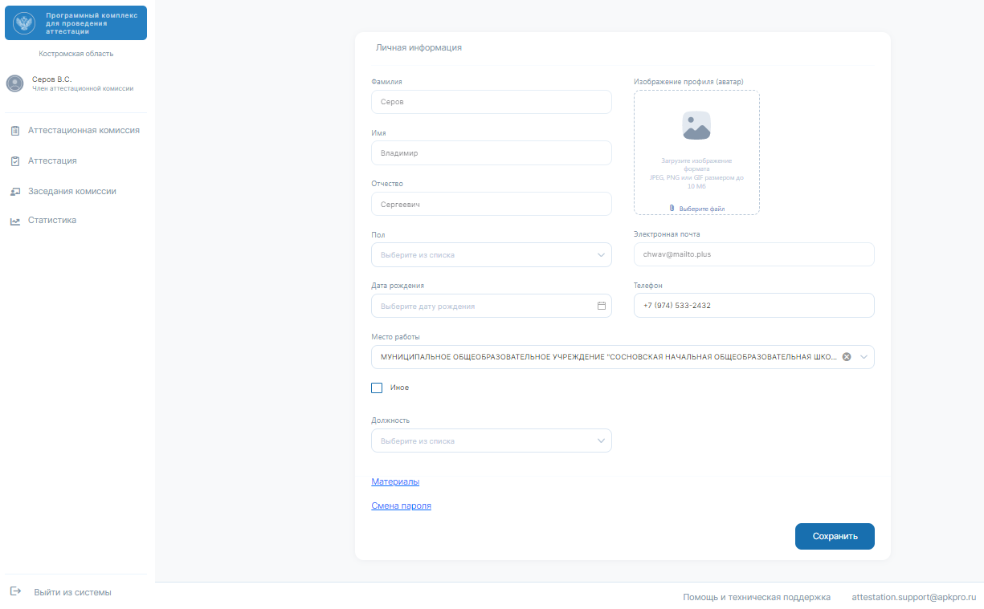
Рисунок 1. Личная информация

Члену аттестационной комиссии в профиле пользователя доступна возможность смены пароля. Для этого необходимо перейти в подраздел «Смена пароля» (интерфейс приведен на Рисунке 2), ввести старый пароль и два раза ввести новый пароль. Для сохранения внесенных изменений необходимо нажать на кнопку «Сохранить».
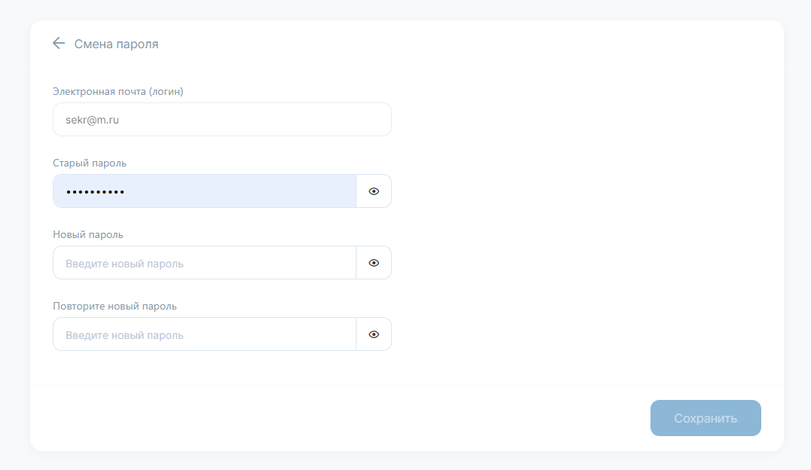
Рисунок 2. Смена пароля

Члену аттестационной комиссии в профиле пользователя доступна возможность просмотра документов (материалов) по ссылке «Материалы». После перехода по указанной ссылки отобразится страница с перечнем документом с возможностью скачать на локальное устройство пользователя файл каждого представленного документа (интерфейс приведен на Рисунке 3). Для этого необходимо кликнуть на наименование нужного документа.
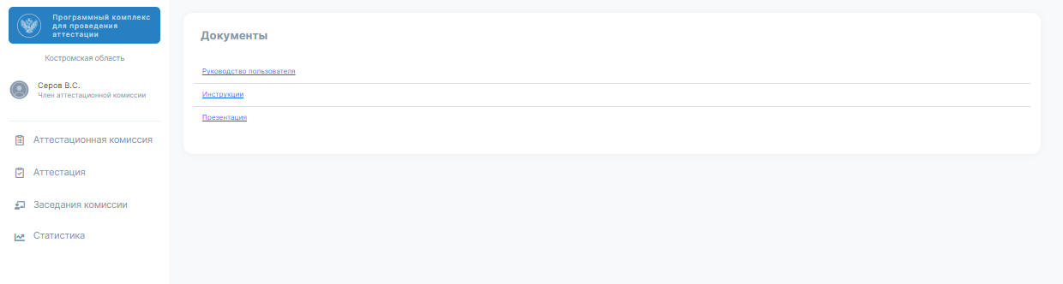
Рисунок 3. Просмотр документов (материалов)

Список членов аттестационной комиссии содержит следующую информацию по каждой записи:
- № п/п – порядковый номер участника аттестационной комиссии в списке;
- ФИО – фамилия, имя и отчество участника аттестационной комиссии;
- Должность в составе комиссии – должность (полномочия) участника в составе аттестационной комиссии.
Интерфейс просмотра списка участников аттестационной комиссии предоставляет следующие возможности:
- сортировка, с возможностью выбора направления (прямой, или обратный);
- фильтрация списка участников аттестационной комиссии.
Для фильтрации следует ввести необходимые значения в область под следующими параметрами фильтрации:
- ФИО – ручной ввод фамилии, имени, отчества;
- должность в составе комиссии – выбор из выпадающего списка одного из следующих значений:
- Председатель аттестационной комиссии;
- Секретарь аттестационной комиссии;
- Заместитель председателя аттестационной комиссии;
- Член аттестационной комиссии;
- Эксперт.

Ознакомление с перечнем текущих аттестаций
Члену аттестационной комиссии предоставляется возможность ознакомления с перечнем текущих аттестаций. Для этого необходимо перейти в раздел «Аттестация» (интерфейс представлен на Рисунке 4).
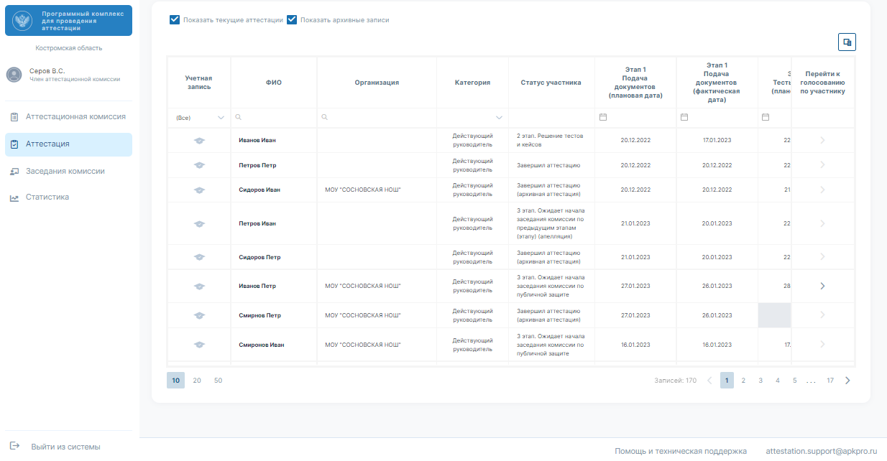
Рисунок 4. Раздел «Аттестация»

Просмотр профиля участника аттестации
Члену аттестационной комиссии предоставляется возможность просмотра профиля участника аттестации на любом из этапов аттестации, по состоянию на текущий момент. Таким образом, в ходе аттестации, по мере прохождения участником этапов, информация в профиле участника аттестации будет дополняться. Для просмотра профиля участника аттестации необходимо перейти в раздел «Аттестация» и нажать на ФИО конкретного участника аттестации в соответствующем столбце.

Профиль участника (общая информация)
Профиль участника аттестации на вкладке «Общая информация» содержит следующие данные об участнике аттестации (интерфейс приведен на Рисунке 5):
- Общая информация профиля (ФИО, категория, пол, дата рождения);
- Контактная информация (телефон, электронная почта);
- Профессиональные сведения (должность, место работы).
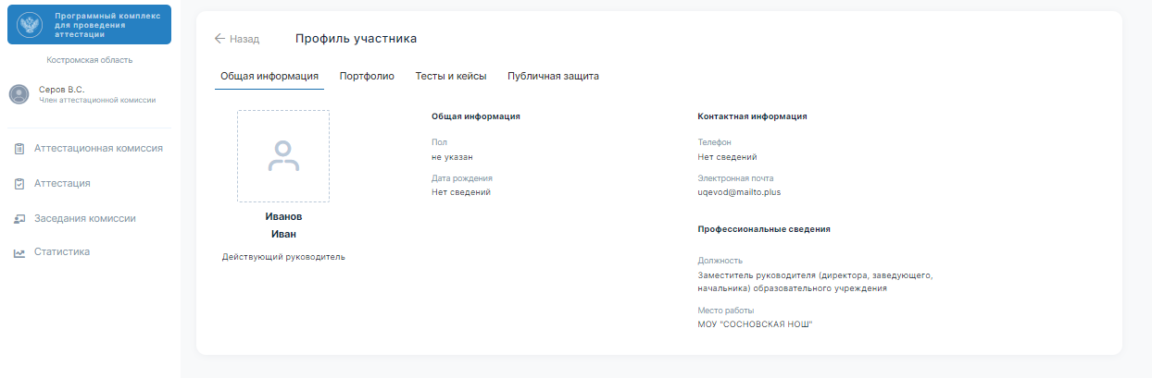
Рисунок 5. Профиль участника (общая информация)

Профиль участника (портфолио)
Профиль участника аттестации на вкладке «Портфолио» (интерфейс приведен на Рисунке 6) содержит информацию, которую участник аттестации заполнил в разделе портфолио. Для детального просмотра сведений по каждому из разделов необходимо нажать на кнопку  напротив следующих блоков:
- экспертное заключение;
- общие сведения;
- сведения об образовании;
- сведения о наличии ученой степени и звания;
- сведения о стаже работы;
- сведения о профессиональных достижениях (для действующего руководителя);
- сведения о профессиональных достижениях организации (для действующего руководителя);
- сведения об управленческом опыте (для кандидата);
- программа индивидуального профессионального развития (для кандидата на должность руководителя);
- сведения об отсутствии судимости и наличии/отсутствии взысканий;
- материалы для публичной защиты;
- согласие по форме, определенной региональным/муниципальным оператором.

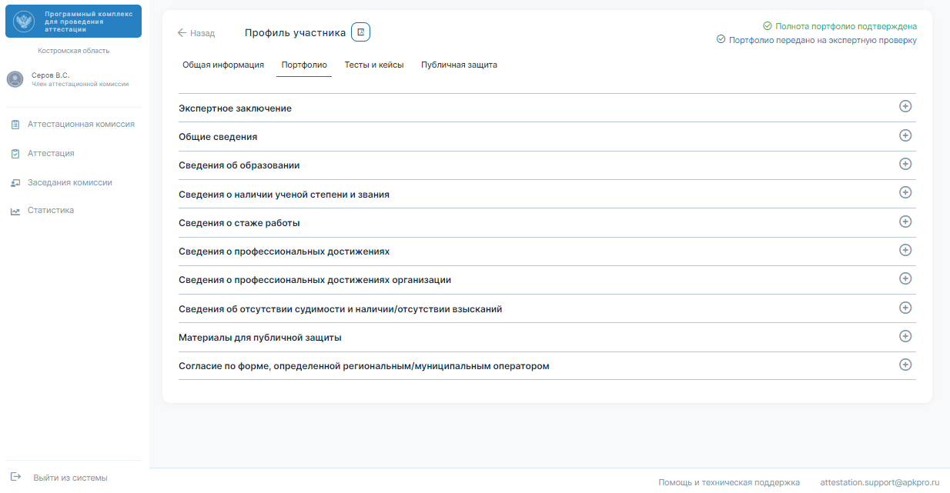
Рисунок 6. Профиль участника (портфолио)

Члену аттестационной комиссии предоставлена возможность скачивания файла с портфолио пользователя на локальный компьютер (устройство пользователя) в формате pdf. Для этого необходимо нажать на кнопку . В результате на устройство пользователя будет загружен файл.

Профиль участника (тесты и кейсы)
Профиль участника аттестации на вкладке «Тесты и кейсы» (интерфейс приведен на Рисунке 7) содержит информацию о баллах, по итогам выполнения федеральной и региональной частей КИМ, а также сведения о предыдущих попытках. Если проводилось заседание по результатам 1 и 2 этапов, на вкладке также отображается результат голосования.
В случае, если проводилась экспертная проверка по 2 этапу (тесты и кейсы), то на вкладке «Тесты и кейсы» отображаются сведения об экспертном заключении. Для просмотра данных сведений необходимо нажать на наименование подраздела «Экспертное заключение» или на кнопку .
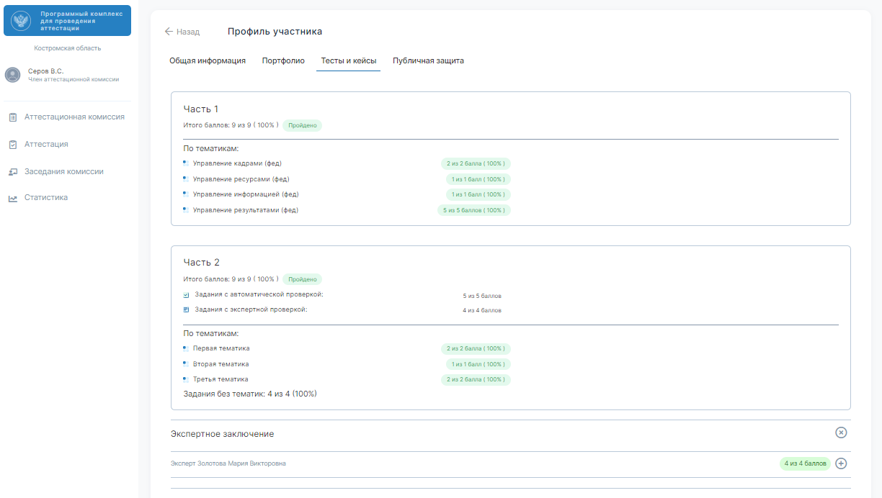
Рисунок 7. Профиль участника (Тесты и кейсы)

Профиль участника (публичная защита)
Профиль участника аттестации на вкладке «Публичная защита» (интерфейс приведен на Рисунке 8) содержит дату проведения публичной защиты, результаты голосования (если голосование завершено), ссылку на ВКС (для прошедших публичных защит ссылка неактивна) и файлы для публичной защиты.
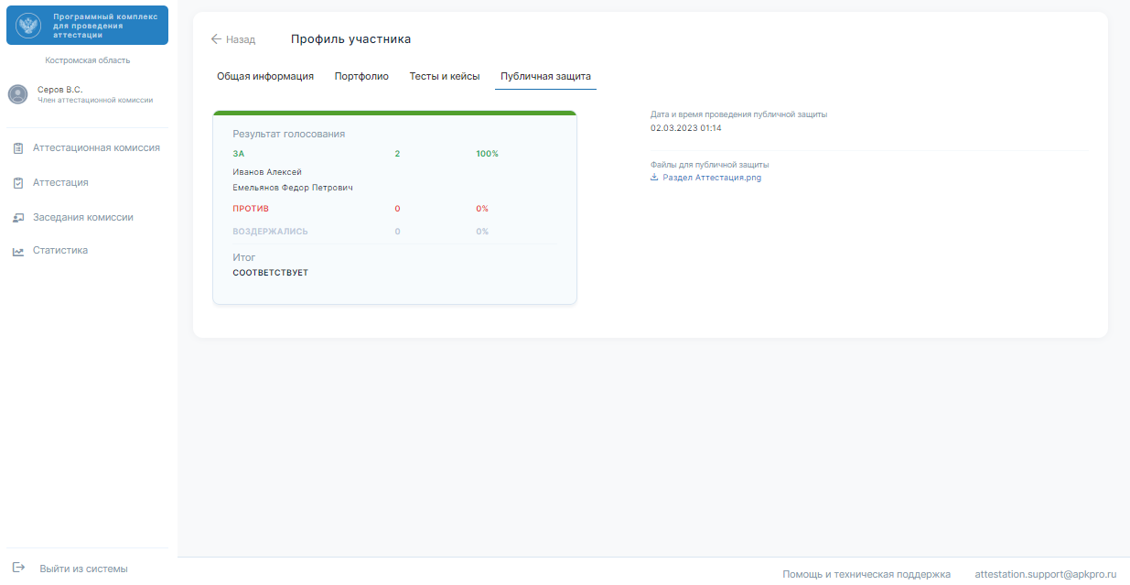
Рисунок 8. Профиль участника (публичная защита)

Профиль участника (апелляция)
Если участник аттестации подал апелляцию, в его профиле будет отображаться вкладка «Апелляция» (интерфейс приведен на Рисунке 9). На вкладке «Апелляция» отображается комментарий участника аттестации, приложенные им файлы, а также информация о вынесенном решении.
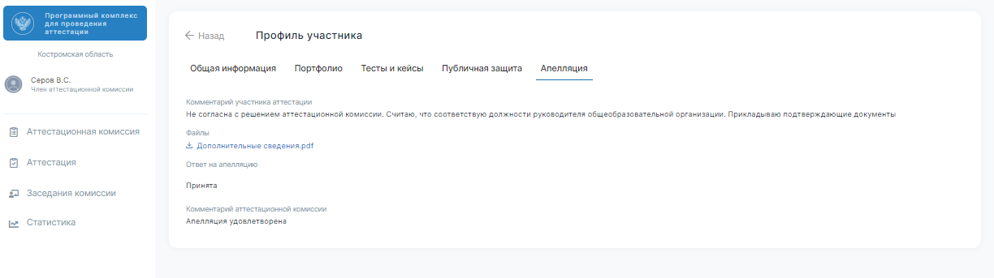
Рисунок 9. Решение по апелляции

Просмотр списка заседаний аттестационной комиссии
Члену аттестационной комиссии предоставляется возможность ознакомления с перечнем заседаний комиссии. Для этого необходимо перейти в раздел «Заседания комиссии» интерфейс представлен на Рисунке 10.
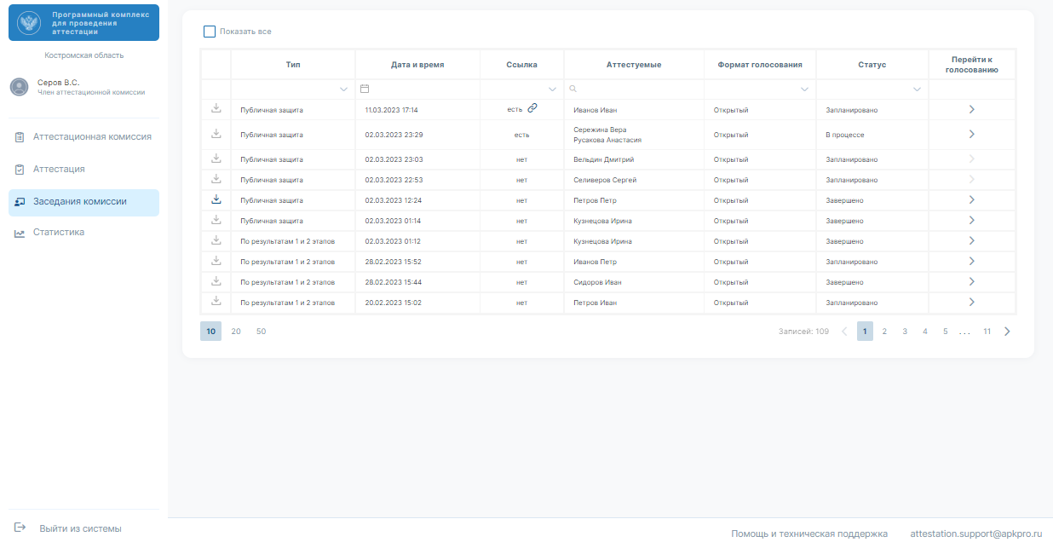
Рисунок 10. Заседания комиссии

В интерфейсе раздела представлена следующая информация по каждому запланированному заседанию комиссии:
- тип – тип заседания комиссии (по результатам 1 и 2 этапов или публичная защита);
- дата и время – дата и время начала заседания;
- ссылка – указывается наличие ссылки на ВКС, с возможностью перехода по ней;
- аттестуемые – список участников аттестации (ФИО одного или нескольких участников аттестации, рассматриваемых в рамках данного заседания);
- формат голосования – формат проведения голосования (открытый или закрытый);
- статус – статус голосования (запланировано, в процессе, завершено).
Интерфейс просмотра перечня текущих заседаний комиссии предоставляет следующие возможности:
- сортировка, с возможностью выбора направления (прямой, или обратный);
- фильтрация записей текущих заседаний.

Участие в заседании аттестационной комиссии
Участники аттестации, у которых запланировано заседание комиссии (по результатам 1 и 2 этапов или публичная защита), отображаются в разделе «Аттестация» (в перечне текущих аттестаций) со статусами «3 этап. Ожидает начала заседания комиссии по предыдущим этапам (этапу)» или «3 этап. Ожидает начала заседания комиссии». Для перехода к заседанию комиссии и голосованию по участнику аттестации из разделов «Аттестация» или «Заседания комиссии» необходимо нажать на кнопку . После этого откроется начальная страница голосования в рамках заседания (интерфейс приведен на Рисунке 11). Данная страница предоставляет члену аттестационной комиссии возможность перехода к голосованию по каждому участнику аттестации, включенного в данное заседание и содержит ссылку на ВКС и следующую информацию по каждому участнику аттестации:
- изображение профиля (аватар);
- фамилия, имя, отчество;
- статус голосования по участнику:
- запланировано;
- в процессе:
- в случае, если голосование запущено, но член аттестационной комиссии еще не проголосовал, отобразится знак «» (требуется Ваш голос);
- в случае, если голосование запущено и член аттестационной комиссии уже проголосовал, отобразится знак «» (Ваш голос учтен);
- завершено.
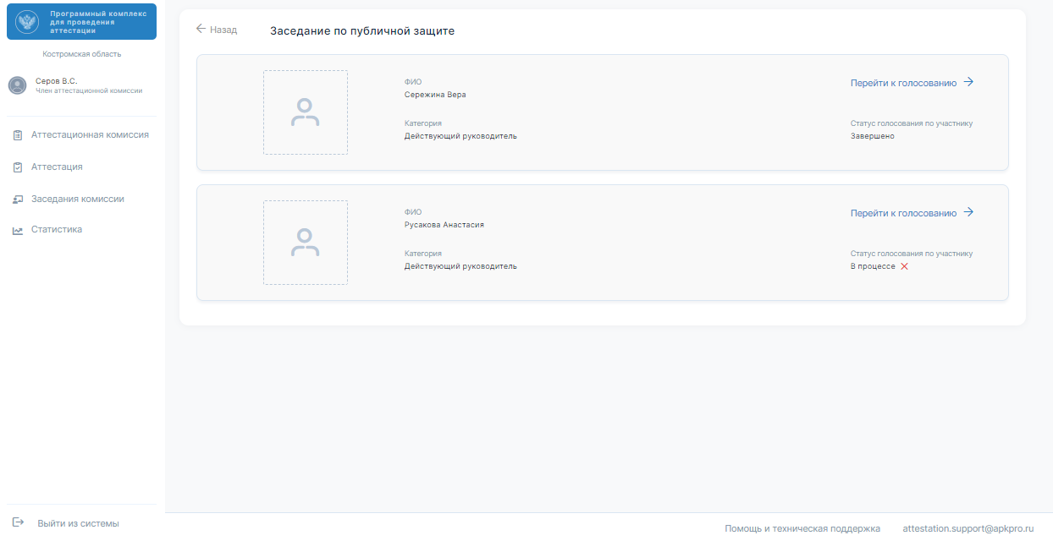
Рисунок 11. Заседание и голосование по участнику аттестации (публичная защита)

После перехода к голосованию по участнику аттестации откроется страница, представленная на Рисунке 12. Страница выглядит схожим образом и для заседания по результатам 1 и 2 этапов, и для публичной защиты, отличается заголовок страницы («Заседание комиссии по 1 и 2 этапам» или «Публичная защита» соответственно).
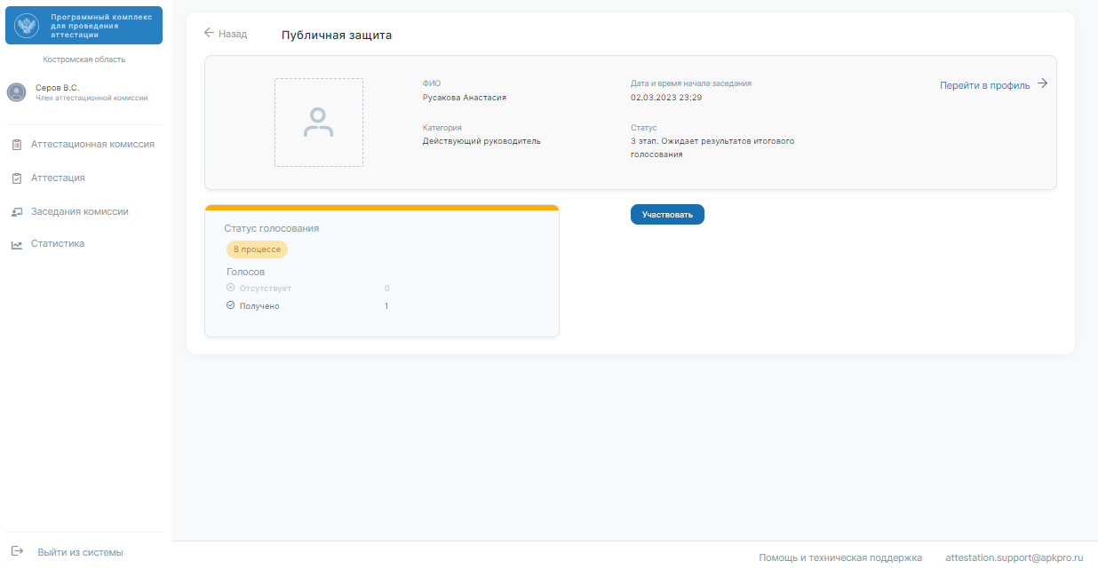
Рисунок 12. Страница заседания и голосования

Со страницы заседания и голосования по участнику аттестации доступна возможность перейти в профиль участника аттестации по нажатию на кнопку «Перейти в профиль».
Со страницы заседания и голосования по участнику аттестации доступна возможность перейти по ссылке на ВКС.
На странице заседания и голосования по участнику аттестации отображается форма голосования. Голосование проходит одинаково и на заседании по результатам 1 и 2 этапов, и на публичной защите.
Член аттестационной комиссии имеет возможность принять участие в голосовании по конкретному участнику аттестации, по итогам заседания комиссии:
- голосование по результатам 1 и 2 этапов (допуск к публичной защите);
- итоговое голосование по результатам публичной защиты о соответствии (несоответствии) должности руководителя.
Для участия в голосовании этого необходимо нажать кнопку «Участвовать» (интерфейс приведен на Рисунке 12). После этого, если голосование еще не началось, т.е. Секретарь еще не запустил голосование по участнику, будет отображаться информация об ожидании начала голосования (интерфейс приведен на Рисунке 13).
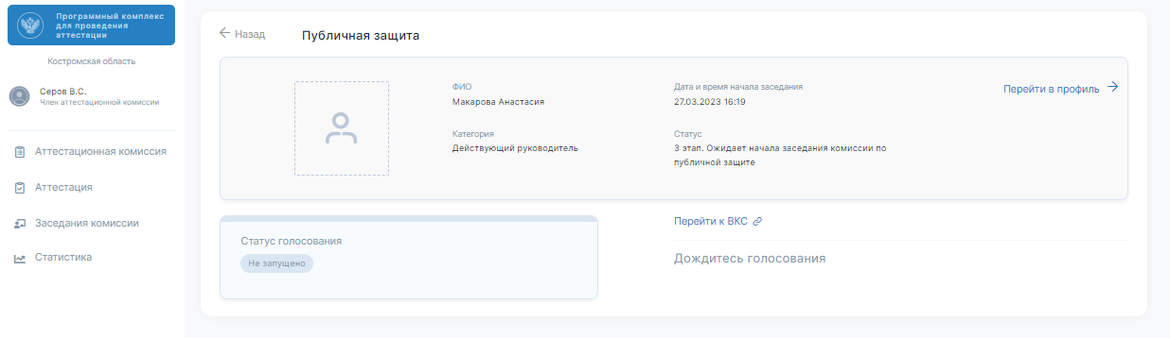
Рисунок 13. Ожидание начала голосования

После старта голосования отобразится форма для выбора голоса (интерфейс приведен на Рисунке 14).
В ходе голосования член аттестационной комиссии имеет возможность участвовать в голосовании и выбрать один из следующих вариантов ответа при голосовании:
- за;
- против;
- воздержался.
Либо взять самоотвод от обсуждения и принятия решения по определенному участнику аттестации с указанием причины в виде комментария.
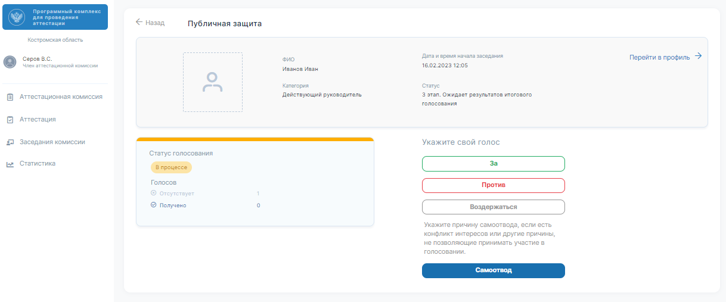
Рисунок 14. Выбор голоса

Если выбрать самоотвод, то необходимо обязательно указать причину самоотвода (интерфейс приведен на Рисунке 15). После указания причины необходимо нажать кнопку «Отправить», и голос будет засчитан. Для отмены и возврата к выбору голоса необходимо нажать кнопку «Назад».
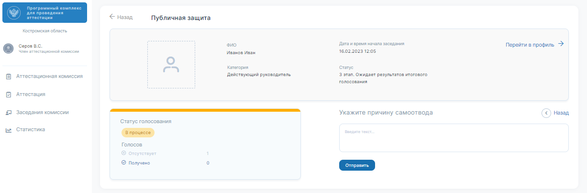
Рисунок 15. Самоотвод

После того, как пользователь проголосовал, отображается информационное сообщение об ожидании результата голосования (интерфейс приведен на Рисунке 16).
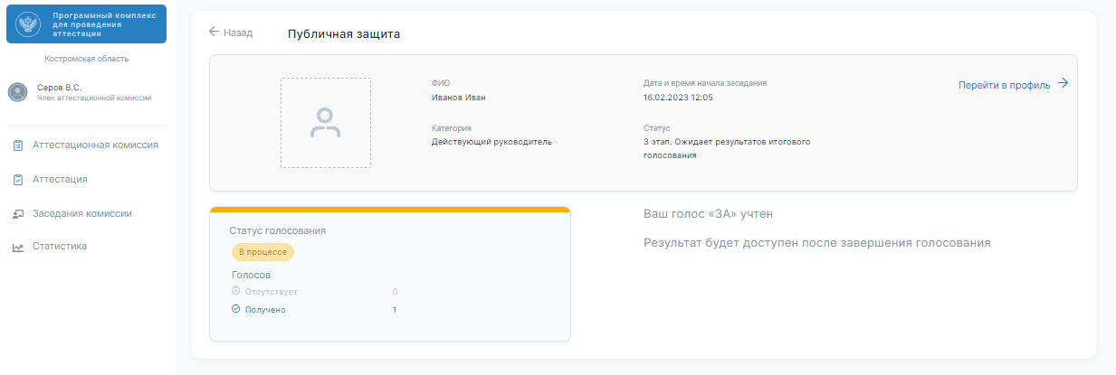
Рисунок 16. Голос учтен

Голосование завершается, когда проголосуют все члены комиссии, участвующие в данном заседании. После этого на странице отображается результат голосования (интерфейс приведен на Рисунке 17).
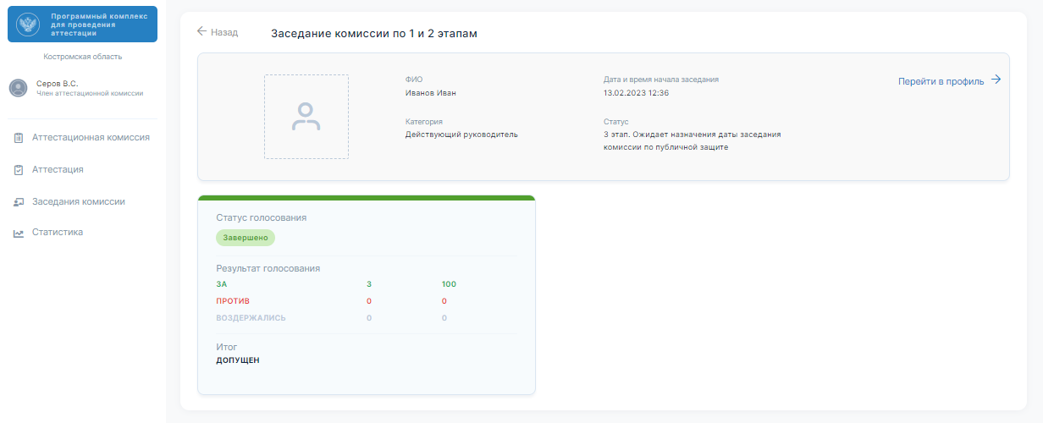
Рисунок 17. Голосование завершено (закрытое голосование)

После окончания голосовании члену аттестационной комиссии доступен результат голосования в одном из форматов, в соответствие с параметрами проводившегося заседания, настроенными секретарем при планировании этого заседания:
закрытый (интерфейс приведен на Рисунке 17) – решение каждого проголосовавшего члена аттестационной комиссии недоступно для просмотра;
открытый (интерфейс приведен на Рисунке 18) – решение каждого проголосовавшего члена аттестационной комиссии отображается всем членам аттестационной комиссии после завершения голосования.
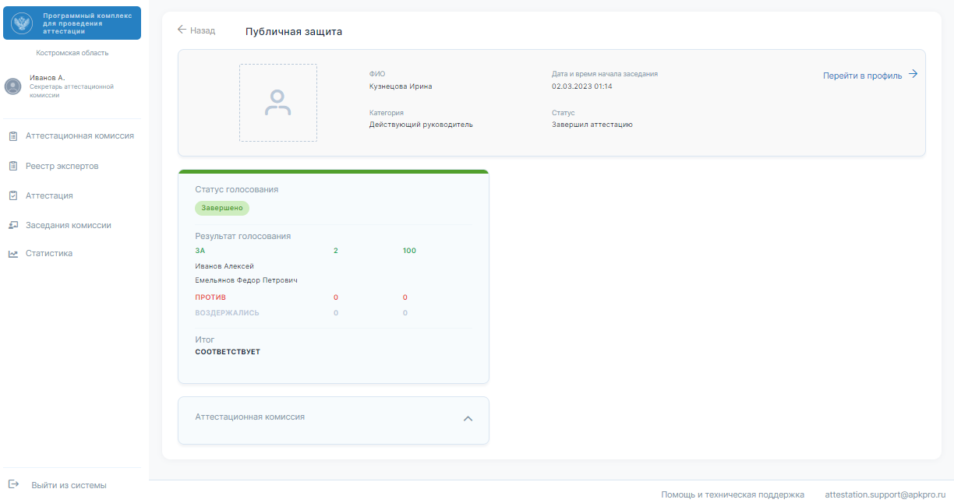
Рисунок 18. Голосование завершено (открытое голосование)

4. Дополнительная информация

4.1. Структура портфолио
Структура портфолио руководителя ОО:
- общие сведения (наименование образовательной организации; личные данные (ФИО, год рождения, контактная информация); профессиональный статус (должность, образование, стаж работы (общий, педагогический, управленческий), удостоверения/ дипломы о повышении квалификации/переподготовке за межаттестационный период), профессиональные достижения участника аттестации в области управления образованием в межаттестационный период (благодарственные письма, грамоты, сертификаты и прочее);
- документ, содержащий информацию о реализации программы развития ОО за межаттестационный период (в динамике по годам), в том числе информацию о динамике образовательных и воспитательных результатов ОО;
- достижения ОО;
- программа индивидуального профессионального развития (индивидуальная траектория развития) (по усмотрению Учредителя ОО);
- отзывы/рекомендательные письма (по желанию участника аттестации).
Структура портфолио кандидата на должность руководителя ОО:
- общие сведения (наименование образовательной организации; личные данные (ФИО, год рождения, контактная информация); профессиональный статус (должность, образование, стаж работы (общий, педагогический, управленческий), удостоверения/дипломы о повышении квалификации/переподготовке за межаттестационный период), профессиональные достижения участника аттестации в области управления образованием (благодарственные письма, грамоты, сертификаты и прочее);
- описание управленческого опыта;
- программа индивидуального профессионального развития (индивидуальная траектория развития);
- отзывы/рекомендательные письма (по желанию участника аттестации)

4.2. Экспертные листы

Экспертный лист оценки портфолио руководителя общеобразовательной организации
Показатель | Критерий | Балл | Примечание
Анализ образовательных результатов и достижений общеобразовательной организации
Анализ образовательных результатов и достижений общеобразовательной организации | Динамика образовательных результатов обучающихся по итогам внешних оценочных процедур (ЕГЭ, ОГЭ, ВПР и т.д.) | 1 | Положительной считается динамика образовательных и воспитательных результатов, если более половины критериев имеют нарастающий итог
 | Динамика воспитательных (интеллектуальных) результатов обучающихся общеобразовательной организации (победители и призеры олимпиад, научных конференций и т.д.) | 1
 | Динамика воспитательных (творческих, спортивных, иных) результатов обучающихся общеобразовательной организации (победители, призеры, лауреаты фестивалей, смотров, конкурсов, выставок, соревнований и т.д.) | 1
 | Динамика участия педагогов в профессиональных конкурсах (федеральный, региональный, муниципальный уровень) | 1 | Положительной считается динамика, если увеличивается (остается стабильным) количество педагогов-участников профессиональных конкурсов
 | Наличие инновационной деятельности в общеобразовательной организации (ФИП, РИП, опытно-экспериментальная площадка, базовая школа РАО и т.д.) | 1
Максимальное количество баллов |  | 5
Биографический анализ по данным персонального портфолио профессиональных достижений | Соответствие требований к образованию и обучению | 1 | Требования профессионального стандарта «Руководитель образовательной организации (управление дошкольной образовательной организацией и общеобразовательной организацией)»
 | Соответствие требований к опыту практической работы | 1
 | Повышение квалификации, переподготовка | 1-2
 | Тиражирование управленческого опыта в рамках различных мероприятий (федеральный, региональный, муниципальный уровень) | 1-3 | Мероприятия (очный формат) муниципального уровня – 1 балл, регионального и федерального – 2 балла
 | Опыт экспертной деятельности (федеральный, региональный, муниципальный уровень) | 1-3 | Экспертные группы (комиссии) муниципального уровня – 1 балл, регионального и федерального – 2 балла
 | Участие в конкурсах профессионального мастерства (федеральный, региональный, муниципальный уровень) | 1-2 | Муниципальные (очный формат) конкурсы – 1 балл, региональные и федеральные конкурсы – 2 балла
 | Наличие публикаций в профессиональных изданиях, включая сборники тезисов конференций, профессиональные периодические издания | 1-2
 | Наличие наград и почетных званий | 1
 | Грамоты и поощрения в межаттестационный период | 1-3 | Награды от органов государственной власти, Министерства просвещения РФ, Министерства образования и молодежной политики Свердловской области, управления образованием муниципалитета
 | Участие в общественной деятельности, деятельности сетевых сообществ и т.д. | 1-2
Максимальное количество |  | 20
Итого |  | 25
Минимальное количество баллов  для прохождения второго этапа аттестации |  | 13

Экспертный лист оценки портфолио кандидата на должность руководителя общеобразовательной организации

Показатель | Критерий | Балл | Примечание
Анализ результатов и достижений реализации программы индивидуального профессионального развития
Анализ результатов и достижений реализации программы индивидуального профессионального развития | Программа индивидуального профессионального развития | 1
 | Руководство исследовательской, экспериментальной, инновационной деятельностью (проект, стажировочная площадка, РИП, ФИП и т.д.) | 1
 | Описание управленческого опыта | 1
 | Рекомендательное письмо | 1
 | Присутствие в резерве управленческих кадров | 1
Максимальное количество баллов |  | 5
Биографический анализ по данным персонального портфолио профессиональных достижений | Соответствие требований к образованию и обучению | 1 | Требования профессионального стандарта «Руководитель образовательной организации (управление дошкольной образовательной организацией и общеобразовательной организацией)»
 | Соответствие требований к опыту практической работы | 1
 | Повышение квалификации, переподготовка | 1-2
 | Тиражирование управленческого опыта в рамках различных мероприятий (федеральный, региональный, муниципальный уровень) | 1-3 | Мероприятия (очный формат) муниципального уровня – 1 балл, регионального и федерального – 2 балла
 | Опыт экспертной деятельности (федеральный, региональный, муниципальный уровень) | 1-3 | Экспертные группы (комиссии) муниципального уровня – 1 балл, регионального и федерального – 2 балла
 | Участие в конкурсах профессионального мастерства (федеральный, региональный, муниципальный уровень) | 1-2 | Муниципальные (очный формат) конкурсы – 1 балл, региональные и федеральные конкурсы – 2 балла
 | Наличие публикаций в профессиональных изданиях, включая сборники тезисов конференций, профессиональные периодические издания | 1-2
 | Наличие наград и почетных званий | 1
 | Грамоты и поощрения в межаттестационный период | 1-3 | Награды от органов государственной власти, Министерства просвещения РФ, Министерства образования и молодежной политики Свердловской области, управления образованием муниципалитета
 | Участие в общественной деятельности, деятельности сетевых сообществ и т.д. | 1-2
Максимальное количество |  | 20
Итого |  | 25
Минимальное количество баллов  для прохождения второго этапа аттестации |  | 13

Экспертный лист оценки решения управленческого кейса

Показатель | Критерий | Балл
Максимальное количество баллов – 10
Широта анализа | понимание проблематики кейса через формулировку проблемы | 0,5
Широта анализа | осуществление анализа через грамотное сопоставление фактов и условий кейса | 0,5
Широта анализа | определение достаточности условий через введение иных (отсутствующих в образовательной организации) условий, необходимых для решения кейса | 0,5
Широта анализа | наличие альтернативности через предложение нескольких вариантов решения | 0,5
Широта анализа | итого | 2
Содержание решения | решение подано в соответствии со сформулированным в кейсе вопросам (адекватность проблеме и условиям) | 0,5
Содержание решения | решение структурировано: краткий ответ, аргументация, выводы | 0,5
Содержание решения | решение логично, обосновано в единой логике аргументации (отсутствуют «провалы» в аргументации) | 0,5
Содержание решения | решение применимо на практике, возможность долгосрочного применения | 0,5
Содержание решения | итого | 2
Оригинальность решения | наличие креативных идей, расширяющих привычную точку зрения на проблему | 0,5
Оригинальность решения | использование инновационных идей и их применимость и актуальность в соответствии с действующим законодательством | 0,5
Оригинальность решения | выражение собственной управленческой позиции | 0,5
Оригинальность решения | использование дополнительных материалов | 0,5
Оригинальность решения | итого | 2
Прогнозирование рисков принятого решения | Обозначение потенциальных рисков принятого управленческого решения | 0,5
Прогнозирование рисков принятого решения | Ранжирование рисков по степени опасности проявления | 0,5
Прогнозирование рисков принятого решения | Предложение инициатив по нивелированию рисков управленческого решения | 0,5
Прогнозирование рисков принятого решения | Предложение комплекса резервов для компенсации вероятных потерь | 0,5
Прогнозирование рисков принятого решения | итого | 2
Качество защиты варианта решения проблем | форма изложения материала (свободная; своими словами; грамотность устной или письменной речи) | 0,5
Качество защиты варианта решения проблем | умение излагать основные положения | 0,5
Качество защиты варианта решения проблем | умение аргументировано отстаивать точку зрения | 0,5
Качество защиты варианта решения проблем | умение воспринимать противоположные, отвечать на вопросы оппонентов | 0,5
Качество защиты варианта решения проблем | итого | 2
 | Всего | 10

Экспертный лист оценки защиты проекта руководителя общеобразовательной организации

Показатель | Критерий | Балл
Содержание проекта | структура Программы соответствует структуре программы развития проекта «Школа Минпросвещения России» | 2
Содержание проекта | осуществлен проблемно-ориентированный анализ:  - текущего состояния;  - результатов самодиагностики | 2
Содержание проекта | сформулирована стратегическая цель | 1
Содержание проекта | указаны комплексные задачи, направленные на достижение цели | 1
Содержание проекта | спроектированы результаты в соответствии с задачами | 1
Содержание проекта | раскрыто содержательное наполнение этапов реализации Программы развития | 1
Содержание проекта | определены количественные показатели эффективности реализации программы развития | 1
Содержание проекта | указаны механизмы реализации Программы развития | 2
Содержание проекта | представлена дорожная карта реализации Программы развития:  - направления развития определены с учетом выявленных дефицитов;  - управленческие решения (мероприятия/меры) направлены на устранение причин возникновения дефицитов | 2
Содержание проекта | Максимальное количество | 13
Презентация проекта | Демонстрационный материал информативен, соответствует заявленной теме и оформлен в единой стиле | 1
Презентация проекта | Наличие качественной (стиль, шрифт, цветовая палитра и т.д.) графической информации (иллюстрации, графики, таблицы, диаграммы и т.д.) | 1
Презентация проекта | Грамотное (грамматика, терминология, правописание и т.д.) изложение материала и его соответствие содержанию и продолжительности выступления | 1
Презентация проекта | Максимальное количество | 3
Защита проекта | Качество доклада (композиция, полнота представления и т.д.) | 1
Защита проекта | Культура речи: грамотность, краткость, четкость, ясность используемых формулировок, эмоциональная окрашенность | 1
Защита проекта | Понимание сути вопроса и адекватность ответа | 1
Защита проекта | Полнота, содержательность, аргументированность при одновременной краткости ответа | 1
Защита проекта | Максимальное количество | 4
 | Итого | 20
 | Минимальное количество баллов для прохождения этапа | 15

Экспертный лист оценки защиты проекта Кандидата на должность руководителя общеобразовательной организации

Показатель | Критерий | Балл
Содержание проекта | осуществлен проблемно-ориентированный анализ:  - текущего состояния;  - результатов самодиагностики | 2
Содержание проекта | определены направления развития определены с учетом выявленных дефицитов | 1
Содержание проекта | сформулированы:  - миссия;  - стратегическая цель | 2
Содержание проекта | указаны задачи, направленные на достижение цели | 1
Содержание проекта | спроектированы результаты в соответствии с задачами | 1
Содержание проекта | разработаны целевые показатели развития общеобразовательной организации по годам | 1
Содержание проекта | осуществлен анализ потенциала развития общеобразовательной организации по ключевым направлениям деятельности | 1
Содержание проекта | указаны управленческие механизмы реализации Концепции развития | 2
Содержание проекта | представлена дорожная карта реализации Программы развития:  - направления развития определены с учетом выявленных дефицитов;  - управленческие решения (мероприятия/меры) направлены на устранение причин возникновения дефицитов | 2
Содержание проекта | Максимальное количество | 13
Презентация проекта | Демонстрационный материал информативен, соответствует заявленной теме и оформлен в единой стиле | 1
Презентация проекта | Наличие качественной (стиль, шрифт, цветовая палитра и т.д.) графической информации (иллюстрации, графики, таблицы, диаграммы и т.д.) | 1
Презентация проекта | Грамотное (грамматика, терминология, правописание и т.д.) изложение материала и его соответствие содержанию и продолжительности выступления | 1
Презентация проекта | Максимальное количество | 3
Защита проекта | Качество доклада (композиция, полнота представления и т.д.) | 1
Защита проекта | Культура речи: грамотность, краткость, четкость, ясность используемых формулировок, эмоциональная окрашенность | 1
Защита проекта | Понимание сути вопроса и адекватность ответа | 1
Защита проекта | Полнота, содержательность, аргументированность при одновременной краткости ответа | 1
Защита проекта | Максимальное количество | 4
 | Итого | 20
 | Минимальное количество баллов для прохождения этапа | 15

4.3. Программа развития
Структура программы развития
- Титульный лист с указанием полного названия ОО и периода реализации.
- Период реализации Программы развития (3 года или 5 лет)
- Паспорт Программы развития
- Информационная справка об ОО
- Проблемно-ориентированный анализ текущего состояния и результатов самодиагностики
- Основные направления развития организации
- Ожидаемые результаты реализации Программы развития (повышение, сохранение уровня)
- Механизмы реализации Программы развития
- Критерии и показатели оценки реализации Программы развития.
- Дорожная карта реализации Программы развития
Структура Концепция развития ОО
- актуальность;
- описание цели и задач развития ОО;
- целевые показатели развития ОО по годам, соответствующие целевым показателям стратегических документов в сфере образования;
- анализ потенциала развития ОО по ключевым направлениям деятельности;
- план мероприятий (дорожная карта) процессного управления развитием ОО по обеспечению достижения основных целевых показателей стратегии развития образования;
- механизмы проектного управления
- проекты ОО по реализации приоритетов стратегии развития;
- ожидаемые результаты реализации; риски и угрозы, мероприятия по их минимизации.

Шаблон разработки программы развития по результатам самодиагностики

- Титульный лист Программы развития (полное наименование ОО в соответствии с Уставом ОО, период реализации Программы развития)
- Паспорт Программы развития
Наименование | Содержание
Полное наименование ОО | Наименование ОО согласно Уставу ОО
Документы, послужившие основанием для разработки Программы развития | Перечень нормативных правовых актов федерального, регионального, муниципального уровней, локальных нормативных актов ОО
Цель | Цель должна быть ясной, точной, измеримой, достижимой в указанный период реализации Программы развития
Комплексные задачи Программы развития | Перечень задач, позволяющих достичь Цель реализации Программы развития
Планируемые результаты реализации Программы развития | Планируемые результаты описываются в соответствии с задачами по достижению цели Программы развития
Сведения о разработчиках | Указать: отдельных разработчиков / коллективы разработчиков
Период реализации | Указать сроки реализации Программы развития
Этапы реализации Программы развития | Подготовительный, реализации, обобщающий
I этап – подготовительный (указать срок) | Подготовка локальных актов ОО (перечислить).  Информирование родительской общественности об изменениях в образовательной деятельности ОО (указать предполагаемые мероприятия)
II этап – реализация (указать срок) | Указать основные мероприятия.  Указать названия проектов
III этап – обобщающий (указать срок) | Рефлексивный анализ и принятие управленческих решений по перспективе развития ОО
Порядок финансирования Программы развития | Указать источники финансирования Программы развития (бюджетные, внебюджетные средства)
Контроль реализации | Мониторинг реализации Программы развития.  Указать должности и ФИО специалистов, осуществляющих контроль реализации Программы развития
- Информационная справка об ОО
Наименование | Содержание
Основные сведения об ОО | Указать:  1.Полное и сокращенное (при наличии) наименование ОО в соответствии с Уставом ОО.  2. Дату создания (основания) ОО.  3. ИНН.  4. Информацию об учредителе(ях) ОО.  5. Сведения о лицензии (номер и дата) и приложения к лицензии.  6. Информацию о месте нахождения ОО (юридический и фактический адрес).  7. Контакты: телефон ОО, адрес электронной почты ОО, адрес официального сайта ОО в сети «Интернет»
Сведения  об обучающихся | Указать количество обучающихся по уровням образования, наличие и количество детей с ОВЗ и детей-инвалидов
Краткая характеристика организационно-педагогических условий | Указать структуру ОО, структуру управления ОО, сведения о реализуемых образовательных программах, включая внеурочную деятельность и дополнительное образование, используемые образовательные технологии, материально-технические условия, основные компоненты информационно-образовательной среды
Сведения о режиме деятельности | Указать режим деятельности: количество смен, дней в учебной неделе, особенности календарного учебного графика
Сведения о работниках ОО | Указать общее количество работников, количество педагогических работников, количество учителей; количество специалистов (педагоги-психологи, учителя-логопеды, учителя-дефектологи, социальные педагоги, педагоги-библиотекари и т. д.), количество работников, имеющих ученую степень / ученое звание (по видам); количество педагогов, имеющих ведомственные награды (по видам), количество работников, имеющих государственные награды; долю работников с высшим образованием; долю учителей, имеющих высшую/первую квалификационную категорию; количество учителей, имеющих квалификационную категорию «педагог-наставник»/«педагог-методист»; иные особенности коллектива (выпускники школы – работники ОО, молодые специалисты и т. д.)
Краткая характеристика окружающего социума, наличие социальных партнеров | Указать наименования организаций / общественных объединений и направления взаимодействия с ними
Краткое описание достижений ОО за предыдущие 3 года | Описать достижения (при наличии)

- Проблемно-ориентированный анализ текущего состояния и результатов самодиагностики.
4.1. Результаты самодиагностики, установление уровня достижения результатов Проекта (баллы, уровень по каждому направлению и в целом).
№ | Показатель оценивания | Значение оценивания | Балльная оценка | Магистральное направление, ключевое условие | Критерий | Дефициты | Управленческие действия/решения
4.2. Описание дефицитов по каждому магистральному направлению и ключевому условию.
4.2.1. Описание возможных причин возникновения дефицитов, внутренних и внешних факторов влияния на развитие школы.
4.2.2. Анализ текущего состояния и перспектив развития школы.
Интерпретация результатов самодиагностики:
№ | Магистральное направление,  ключевое условие | Полученный результат  (описание и количество баллов) | Планируемый результат, описание
1 | Знание
2 | Воспитание
3 | Здоровье
4 | Творчество
5 | Профориентация
6 | Учитель. Школьная команда
7 | Школьный климат
8 | Образовательная среда

Результаты проблемно ориентированного анализа:
Магистральные направления и ключевые условия | Оценка актуального состояния внутреннего потенциала |  | Оценка перспектив развития  с учетом изменения внешних факторов
Магистральные направления и ключевые условия | сильные стороны | слабые стороны | благоприятные возможности | риски
Знание
Воспитание
Здоровье
Творчество
Профориентация
Учитель. Школьная команда
Школьный климат
Образовательная среда
5. Основные направления развития организации
5.1. Возможные действия, направленные на совершенствование деятельности по каждому магистральному направлению и ключевому условию.
5.2. Управленческие решения, направленные на устранение причин возникновения дефицитов.
№ п/п | Магистральное направление, ключевое условие | Название подпроектов | Задачи | Планируемые результаты | Сроки реализации | Перечень мероприятий | Ресурсное обеспечение | Руководитель проектной группы | Целевые индикаторы результативности | Система оценки результатов и контроля реализации
1 | Знание
2 | Воспитание
3 | Здоровье
4 | Творчество
5 | Профориентация
6 | Учитель. Школьная команда
7 | Школьный климат
8 | Образовательная среда

6. Ожидаемые результаты реализации Программы развития (повышение, сохранение уровня)
7. Механизмы реализации Программы развития
Наименование блока | Наименование ресурсов | Наличие (по факту): количество и характеристики | Требуемые ресурсы | Источники получения/  приобретения
Нормативное правовое обеспечение (ЛНА)
Материально-техническое обеспечение
Кадровые ресурсы
Финансовые ресурсы
Иное (при необходимости)

8. Критерии и показатели оценки реализации Программы развития
Задача | Описание результата | Количественные показатели
9. Дорожная карта реализации Программы развития
Мероприятия | Срок реализации |  | Планируемый результат |  | Исполнитель | Ответственный
наименование мероприятия | плановая дата получения результата (дд.мм.гг) | фактическая дата  (дд.мм.гг) | измеримый индикатор (показатель) | наименование продукта
подпроект/задача

4.4. Чек-лист
Чек - лист по оцениванию программы развития
в рамках проекта «Школа Минпросвещения России»

№ | Пункт программы  развития | Критерий оценки | Ответ  (да/нет)
1. | Общие положения | Программа разработана по шаблону, выгруженному из федерального сервиса самодиагностики
1. | Общие положения | При разработке программы в конструкторе ответственным были выбраны необходимые дефициты, удалены ненужные, при необходимости добавлены дополнительные дефициты
2. | Титульный лист | Наименование ОО указано в соответствии с Уставом
2. | Титульный лист | Выбран период реализации программы (3-5 лет)
2. | Титульный лист | Период реализации программы, указанный на титульном листе, соответствует срокам реализации программы, прописанным далее
2. | Титульный лист | Перечень органов /лиц, согласующих/ утверждающих программу развития, соответствует Уставу
3. | Паспорт программы развития | Полное наименование ОО идентично представленному в титульном листе
3. | Паспорт программы развития | Нормативно-правовые акты включают документы федерального, регионального, муниципального уровней, при необходимости локальные документы. В число документов входит ФГОС
3. | Паспорт программы развития | Цель соответствует содержательно задачам
3. | Паспорт программы развития | Достижение цели может быть подтверждено количественными /иными данными, получаемыми в ходе мониторингов
3. | Паспорт программы развития | В цели учтено содержание всех дефицитов, перечисленных в программе (в общих чертах)
3. | Паспорт программы развития | Комплексные задачи соответствуют цели и планируемым результатам
3. | Паспорт программы развития | Комплексными задачи являются конкретными, выполнимыми
3. | Паспорт программы развития | Возможна проверка выполнения каждой задачи в ходе мониторингов
3. | Паспорт программы развития | Планируемые результаты соответствую т поставленным задачам и являются их логическим продолжением
3. | Паспорт программы развития | Количество планируемых результатов = количеству задач
3. | Паспорт программы развития | В планируемых результатах представлены числовые показатели (в т.ч. в форме %)
3. | Паспорт программы развития | Сроки реализации программы соответствуют указанным а титульном листе
3. | Паспорт программы развития | Сроки реализации программы адекватны поставленным задачам
3. | Паспорт программы развития | Этапы реализации программы указаны, в т.ч. названы сроки выполнения каждого этапа
3. | Паспорт программы развития | В содержание описания 1 этапа включен перечень необходимых для организации работы локальных актов
3. | Паспорт программы развития | В содержание описания 1 этапа включен перечень конкретных мероприятий для родительской общественности
3. | Паспорт программы развития | В содержание 2 этапа включены конкретные мероприятия, направленные на достижение планируемых результатов (в общих чертах).  Указаны подпроекты по каждому направлению (Знание, Здоровье, Воспитание, Творчество, Профориентация, Образовательная среда, Школьный климат, Учитель. Школьная команда).
3. | Паспорт программы развития | В паспорте программы указаны источники финансирования (в случае, если указаны внебюджетные средства, должно быть указание на конкретные источники)
3. | Паспорт программы развития | Указаны конкретные методы мониторинга реализации программы развития
4 | Информационная  справка об ОО | В краткой характеристике окружающего социума есть указание на все факторы ,влияющие на деятельность ОО (включая родителей обучающихся, общественные объединения, конкретные организации)
4 | Информационная  справка об ОО | Достижения организации представлены за 3 календарных года и являются проверяемыми (на основе данных мониторинга и из открытых источников)
5 | Проблемно  ориентированный  анализ текущего  состояния и  результатов  самодиагностики | В таблице дефицитов отсутствуют пустые окна  * пустые окна необходимо либо заполнить конкретными дефицитами из программы, либо удалить, если дополнительные дефициты нет необходимости  вносить
5 |  | В перечне дефицитов отсутствуют пункты, не соответствующие реальной действительности школы (например, при наличии 5-9 часов внеурочной деятельности в школе дефицит «Не обеспечивается реализация внеурочной деятельности в соответствии с требованиями ФГОС»)
5 |  | К дефицитам приложены только необходимые управленческие решения, отсутствуют лишние (например, при наличии адаптированных образовательных программ управленческое решение «Разработка адаптированных основных общеобразовательных программ»)
5 |  | В случае, если ОО ранее составляла антирисковую программу В перечень дефицитов / управленческих решений внесены актуальные для ОО элементы из антирисковой программы
6 | Описание возможных причин возникновения  дефицитов, внутренних и внешних факторов  влияния на развитие  школы | В описание дефицитов включены основные направления, по которым возникают дефициты (из числа магистральных направлений /критических условий проекта: Знание, Здоровье, Воспитание, Творчество, Профориентация, Образовательная среда, Школьный климат, Учитель. Школьная команда)
6 |  | Для каждого направления дефицитов указаны конкретные внешние и внутренние причины.
6 |  | В случае, если ОО была допущена техническая ошибка при самодиагностике, на это дано указание в описании дефицитов (указано, в чём именно ошибка, указано реальное положение вещей, тем самым исключён /скорректирован дефицит). Дефицит, появившийся по технической ошибке, не включён в таблицу дефицитов
6 |  | В случае, если выполнение пункта самодиагностики невозможно в силу организационных или иных особенностей ОО (например, отсутствие НОО или направленность ОВЗ), указано, какие дефициты нерелеванты для школы, но отражены в диагностике. Дефицит, появившийся по данной причине, не включён  в таблицу дефицитов (3.1.)
6 |  | В состав данного пункта не включена таблица рисков
7 | Анализ  текущего состояния  и перспектив  развития школы:интерпретация  результатов  самодиагностики | К каждому магистральному направлению / ключевому условию указаны баллы, уровень, определённые федеральной самодиагностикой, планируемые баллы и планируемый уровень
8. | Анализ  текущего состояния  и перспектив  развития школы:  Результаты  проблемно  ориентированного  анализа | Указаны корректные сильные и слабые стороны, благоприятные возможности и риски по каждому из направлений. Содержание может быть воспроизведено из антирисковой программы (при наличии таковой).
9. | Возможные действия,  направленные на совершенствование  деятельности по каждому магистральному  направлению и ключевому условию | Представлено общее описание подпроектов
10. | Управленческие решения, направленные на устранение причин  возникновения дефицитов | Представлены подпроекты по каждому магистральному направлению /  ключевому условию, по которому есть дефициты
10. |  | Представлены конкретные, выполнимые задачи
10. |  | Представлены планируемые результаты, включающие конкретные (в т.ч.  числовые) показатели
10. |  | Число задач и число планируемых результатов идентичны
10. |  | В качестве ресурсного обеспечения указаны конкретные требования к деятельности в рамках подпроекта (нормативно-правовое, административное, материально-техническое обеспечение)
10. |  | Целевые индикаторы результативности представлены конкретными числовыми показателями, число индикаторов /групп индикаторов соответствует числу  планируемых результатов, индикаторы соотносимы с результатами содержательно
10. |  | Система оценки результатов и контроля реализации представлена в виде перечня конкретных мероприятий
10. | Ожидаемые результаты  реализации Программы | Раздел содержит краткое описание планируемых результатов по каждому  заявленному в программе направлению деятельности
10. | Ожидаемые результаты  реализации Программы | В ожидаемых результатах отражены результаты подпроектов
10. | Ожидаемые результаты  реализации Программы | Ожидаемый результат реализации программы соотносим с планируемыми развития (повышение, сохранение уровня) результатами из паспорта программы (содержательно)
11 | Механизмы реализации  Программы развития | Представлено наименование конкретных ресурсов (определённая техника, определённые локальные акты и пр.)
11 | Механизмы реализации  Программы развития | Указаны конкретные источники получения ресурсов
12 | Критерии и показатели оценки реализации Программы развития | Пункт воспроизводит / дублирует содержание в части задач подпроектов, планируемых результатов и количественных показателей.
13. | Дорожная карта  реализации  Программы  развития | Перечислены в качестве мероприятий управленческие действия /группы управленческих действий
13. | Дорожная карта  реализации  Программы  развития | Указаны плановые даты получения результата в формате дд.мм.гг
13. | Дорожная карта  реализации  Программы  развития | Измеримые показатели мероприятий проверяемы при помощи систем мониторинга / анализа открытых источников
13. | Дорожная карта  реализации  Программы  развития | Дорожная карта структурирована в соответствии с подпроектами

5. Список литературы

- Федеральный закон «Об образовании в Российской Федерации» от 29.12.2012 N273-ФЗ (с изменениями). URL: https://www.consultant.ru/document/cons_doc_LAW_140174/ (дата обращения: 25.01.2024).
- Распоряжение Минпросвещения России от 31.05.2021 N Р-117 «Об утверждении Концепции целевой модели аттестации руководителей общеобразовательных организаций». URL: https://legalacts.ru/doc/rasporjazhenie-minprosveshchenija-rossii-ot-31052021-n-r-117-ob-utverzhdenii/ (дата обращения: 20.02.2024).
- Профстандарт «Руководитель образовательной организации (управление дошкольной образовательной организацией и общеобразовательной организацией)». URL: https://classinform.ru/profstandarty/01.011-rukovoditel-obrazovatelnoi-organizatcii-upravlenie-doshkolnoi-obrazovatelnoi-organizatciei-i-obshcheobrazovatelnoi-organizatciei.html (дата обращения: 25.01.2024).
- Закон Свердловской области от 15 июля 2013 года № 78-ОЗ «Об образовании в Свердловской области» (с изменениями на 2 августа 2023 года). URL: http://krc-vtagil.ru/uploadedFiles/files/user_3140/N_78-OZ_red._ot_22_1.pdf (дата обращения: 20.02.2024).
- Закон Свердловской области от 14 июля 2022 года № 84-ОЗ «О почетном звании Свердловской области «Заслуженный учитель Свердловской области». URL: http://publication.pravo.gov.ru/Document/View/6600202207180034 (дата обращения: 25.01.2024).
- Постановление Правительства Свердловской области от 19 декабря 2019 года № 920-ПП «Об утверждении государственной программы Свердловской области «Развитие системы образования и реализация молодежной политики в Свердловской области до 2027 года» (с изменениями на 21 сентября 2023 года). URL: http://publication.pravo.gov.ru/Document/View/6600201912240014?index=1&rangeSize=1 (дата обращения: 22.02.2024).
- Постановление Правительства Свердловской области от 18 сентября 2019 года № 588-ПП «Об утверждении Стратегии развития образования на территории Свердловской области на период до 2035 года». URL: http://publication.pravo.gov.ru/Document/View/6600201909250024 (дата обращения: 20.02.2024).
- Постановление Правительства Свердловской области от 7 декабря 2017 года № 900-ПП «Об утверждении Стратегии развития воспитания в Свердловской области до 2025 года» (с изменениями на 26 августа 2021 года). URL: http://publication.pravo.gov.ru/Document/View/6600201712140005 (дата обращения: 22.02.2024).
- Постановление Правительства Свердловской области от 26 августа 2021 года № 529-ПП «О внесении изменений в «Стратегию развития воспитания в Свердловской области до 2025», утвержденную Постановлением правительства Свердловской области от 07.12.2017 № 900-ПП». URL: http://publication.pravo.gov.ru/document/6600202108300024 (дата обращения: 22.02.2024).
- Постановление Правительства Свердловской области от 7 ноября 2019 года № 761-ПП «Об утверждении Стратегии молодежной политики и патриотического воспитания граждан в Свердловской области на период до 2035 года» (с изменениями на 14 апреля 2022 года). URL: http://publication.pravo.gov.ru/Document/View/6600201911110008 (дата обращения: 22.02.2024).
- Постановление Правительства Свердловской области от 30 марта 2023 года № 220-ПП «Об утверждении комплексной программы Свердловской области «Кадровое обеспечение системы образования Свердловской области на 2023 – 2025 годы». URL: http://publication.pravo.gov.ru/Document/View/6600202304040004 (дата обращения: 22.02.2024).
- Постановление Правительства Свердловской области от 27 декабря 2022 г. № 925-ПП «О государственной информационной системе Свердловской области «Единое цифровое пространство». URL: http://publication.pravo.gov.ru/Document/View/6600202212280004 (дата обращения: 05.02.2024).
- Постановление Правительства Свердловской области от 2 марта 2016 г. № 127-ПП «Об утверждении комплексной программы Свердловской области «Уральская инженерная школа» на 2016 – 2020 годы» (с изменениями на 18 марта 2021 года). URL: http://publication.pravo.gov.ru/document/6600201806270002 (дата обращения: 20.02.2024).
- Приказ Министерства образования и молодежной политики Свердловской области от 06.05.2022 № 434-Д «Об утверждении концептуальных подходов к развитию дополнительного образования детей в Свердловской области». URL: http://publication.pravo.gov.ru/Document/View/6601202205120001 (дата обращения: 20.02.2024).
- Приказ Министерства образования и молодежной политики Свердловской области от 31.05.2022 № 508-Д «Об утверждении Положения о региональном портале дополнительного профессионального педагогического образования Свердловской области». URL: http://publication.pravo.gov.ru/document/6601202206060001 (дата обращения: 22.02.2024).
- Приказ Министерства образования и молодежной политики Свердловской области от 30.03.2018 № 162-Д «Об утверждении Концепции развития образования на территории Свердловской области на период до 2035 года». URL: https://docs.cntd.ru/document/553265120 (дата обращения: 20.02.2024).
- Концепция профильных психолого-педагогических классов. URL: https://sh3-izobilnyj-r07.gosweb.gosuslugi.ru/netcat_files/170/2805/KONTsEPTsIYa_PPPK.pdf (дата обращения: 20.02.2024).
- «ГОСТ Р 54870-2011. Национальный стандарт Российской Федерации. Проектный менеджмент. Требования к управлению портфелем проектов», утвержденный Приказом Росстандарта от 22.12.2011 N 1583-ст. URL: https://docs.cntd.ru/document/1200089605 (дата обращения: 20.02.2024).
- «ГОСТ Р 56715.1-2015. Национальный стандарт Российской Федерации. Проектный менеджмент. Системы проектного менеджмента. Часть 1. Основные положения», утвержденный Приказом Росстандарта от 17.11.2015 N 1824-ст. URL: https://docs.cntd.ru/document/1200089605 (дата обращения: 20.02.2024).
- Приказ Министерства образования и молодежной политики Свердловской области от 21 апреля 2023 г № 486-Д «О реализации регионального проекта Свердловской области по поддержке школ с низкими результатами обучения и (или) школ, функционирующих в неблагоприятных социальных условиях». URL: https://minobraz.egov66.ru/site/item?id=7816 (дата обращения: 20.02.2024).

